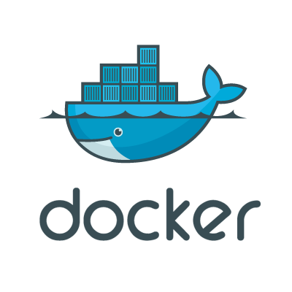

# **Docker là gì**

**Docker** là một công cụ giúp cho việc tạo ra và triển khai các container để phát triển, chạy ứng dụng được dễ dàng. Các container là môi trường, mà ở đó lập trình viên đưa vào các thành phần cần thiết để ứng dụng của họ chạy được, bằng cách đóng gói ứng dụng cùng với container như vậy, nó đảm bảo ứng dụng chạy được và giống nhau ở các máy khác nhau (Linux, Windows, Desktop, Server ...)

**Docker** có vẻ rất giống máy ảo (nhiều người từng tạo máy ảo với công cụ ảo hóa như **Virtual Box**, **VMWare**), nhưng có điểm khác với VM: thay vì tạo ra toàn bộ hệ thống (dù ảo hóa), **Docker** lại cho phép ứng dụng sử dụng nhân của hệ điều hành đang chạy Docker để chạy ứng dụng bằng cách bổ sung thêm các thành phần còn thiếu cung cấp bởi container. Cách này làm tăng hiệu xuất và giảm kích thước ứng dụng.

**Ai dùng Docker?** Docker mang lại lợi ích cho cả lập trình viên lẫn quản trị hệ thống, sử dụng Docker lập trình viên tập trung vào mà viết code chứ không lo lắng về việc triển khai, không lo lắng ở máy của lập trình viên chạy được, máy khác lại không chạy được ...

## **Cài đặt Docker**

Hiện giờ Docker có đầy đủ bản cài đặt trên Windows, MacOS, Linux. Tùy thuộc bạn muốn chạy trên môi trường nào thì tải về bản cài đặt tương ứng để cài đặt.

### **Cài Docker trên macOS**

Tải bộ cài tại [Docker Desktop for Mac](https://hub.docker.com/editions/community/docker-ce-desktop-mac), cài đặt đơn giản như các công cụ thông thường.

### **Cài Docker trên Windows 10**

Đảm bảo hệ thống là Windows 10 Pro

Tải bộ cài tại [Docker Desktop for Windows](https://hub.docker.com/editions/community/docker-ce-desktop-windows), tiến hành cài đặt. Đối với Windows phải kích hoạt chế độ Hyper-V virtualization (Ở chế độ này bạn không dùng được VirtualBox nữa).

Nếu chưa kích hoạt Hyper-V thì kích hoạt theo hướng dẫn [Enable Hyper-V](https://docs.microsoft.com/en-us/virtualization/hyper-v-on-windows/quick-start/enable-hyper-v#enable-hyper-v-using-powershell)

Chạy lệnh PowerShell sau để kích hoạt:

Enable-WindowsOptionalFeature -Online -FeatureName Microsoft-Hyper-V -All

### **Kích hoạt thông qua thiết lập Windows**

1. Nhấn phải chuột vào biểu tượng cửa sổ, chọn **Apps and Features**
2. Chọn **Programs and Features**
3. Chọn **Turn Windows Features on or off**
4. Đánh dấu vào **Hyper-V** như hình dưới

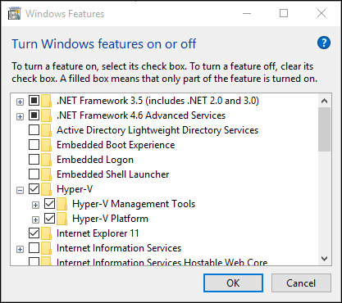

### **Cài Docker trên Ubuntu**

Chạy các lệnh để cài đặt:

sudo apt update

sudo apt install apt-transport-https ca-certificates curl software-properties-common

curl -fsSL https://download.docker.com/linux/ubuntu/gpg | sudo apt-key add -

sudo add-apt-repository "deb [arch=amd64] https://download.docker.com/linux/ubuntu bionic stable"

sudo apt update

apt-cache policy docker-ce

sudo apt install docker-ce

sudo systemctl status docker

Sau khi cài đặt, bạn có thể cho user hiện tại thuộc group docker, để khi gõ lệnh không cần xin quyền sudo

sudo usermod -aG docker $USER

Logout sau đó login lại để có hiệu lực.

Ngoài ra khi sử dụng đến thành phần docker-compose thì bạn cài thêm

sudo apt install docker-compose

Nếu có nhu cầu sử dụng Docker Machine trên Ubuntu, (công cụ tạo - quản lý các máy ảo chạy Docker Engine, các máy ảo này tạo bởi VirtualBox, bạn sử dụng Docker-machine để thực hành các ví dụ kết nối nhiều máy chạy Docker Engine khác nhau tạo thành cụm Server), thì cài thêm Docker Machine. Phiên bản mới nhất lấy tại [Docker Machine](https://github.com/docker/machine/releases)

Ví dụ cài bản v0.16.1, gõ lệnh sau:

curl -L https://github.com/docker/machine/releases/download/v0.16.1/docker-machine-`uname -s`-`uname -m` >/tmp/docker-machine &&

chmod +x /tmp/docker-machine &&

sudo cp /tmp/docker-machine /usr/local/bin/docker-machine

Tất nhiên là Docker Machine cần VirtualBox để làm việc, nếu chưa có thì cài thêm

sudo apt install virtualbox

### **Cài Docker trên CentOS7/RHEL7**

sudo yum install -y yum-utils device-mapper-persistent-data lvm2

sudo yum-config-manager --add-repo https://download.docker.com/linux/centos/docker-ce.repo

sudo yum install docker-ce

sudo usermod -aG docker $(whoami)

sudo systemctl enable docker.service

sudo systemctl start docker.service

#Cài thêm Docker Compose

sudo yum install epel-release

sudo yum install -y python-pip

sudo pip install docker-compose

sudo yum upgrade python*

docker-compose version

### **Cài Docker trên CentOS8/RHEL8**

sudo yum install -y yum-utils device-mapper-persistent-data lvm2

sudo yum-config-manager --add-repo https://download.docker.com/linux/centos/docker-ce.repo

sudo yum install docker-ce

# Nếu lỗi, chạy lệnh sau

sudo dnf install --nobest docker-ce -y

sudo usermod -aG docker $(whoami)

sudo systemctl enable docker.service

sudo systemctl start docker.service

#Cài thêm Docker Compose

sudo yum install epel-release

sudo yum -y install python2-pip

sudo pip2 install docker-compose

sudo yum upgrade python*

docker-compose version

Khi đã có **Docker** trên máy, làm việc với Docker để quan lý các thành phần của nó ... hầu hết làm việc qua giao diện dòng lệnh CLI của hệ thống: trên macOS/Linux mở termial để gõ lệnh, trên Windows thì nên dùng PS (PowerShell) để chạy các lệnh Docker.

## **Làm quen ban đầu Docker**

Giờ hãy mở giao diện lệnh termial (macOS, Linux) hay PowerShell của Windows nên và gõ:

### **Kiểm tra phiên bản Docker**

docker --version

Hoặc lệnh thông tin chi tiết hơn:

docker info

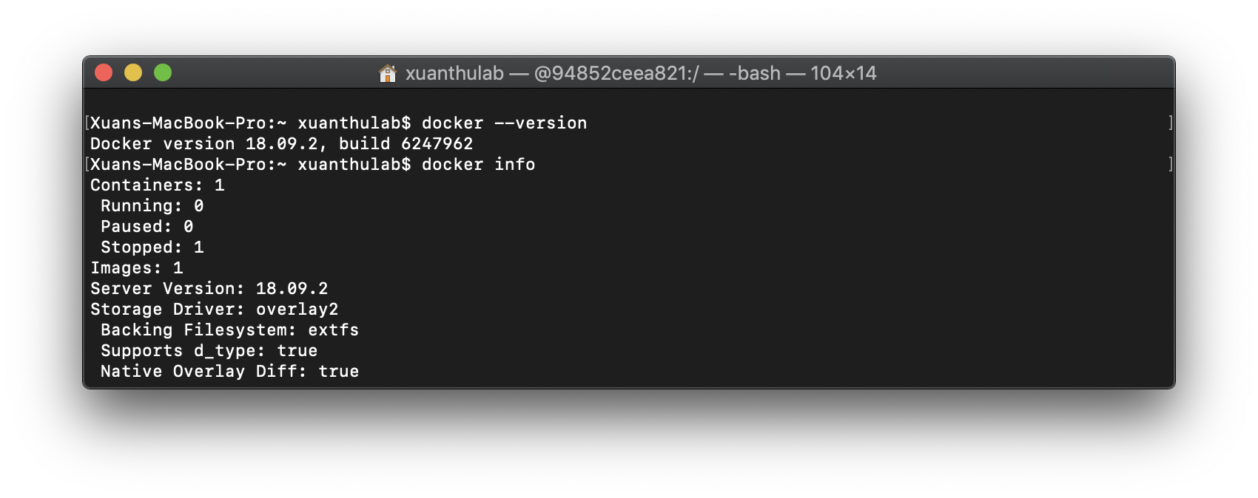

### **image và container trong Docker**

image là một gói phần mềm trong đó chứa những thứ cần như thư viện, các file cấu hình, biến môi trường để chạy mội ứng dụng nào đó. Nó giống như cái USB chứa bộ cài đặt hệ điều hành Windows!

Khi một phiên bản của image chạy, phiên bản chạy đó gọi là container - (vậy muốn có container phải có image). Bất ký lúc nào bạn cũng có thể kiểm tra xem có bao nhiêu container đang chạy và nó sinh ra từ image nào.

Bước đầu, để có image nào đó bạn tải về từ https://hub.docker.com/search?q=&type=image, tại đó có đủ các loại phù hợp với công việc của bạn!

### **Tải về một image**

Kiểm tra các image bạn đang có

docker images -a

Nó sẽ liệt kê ra các image bạn đang có, với dạng:

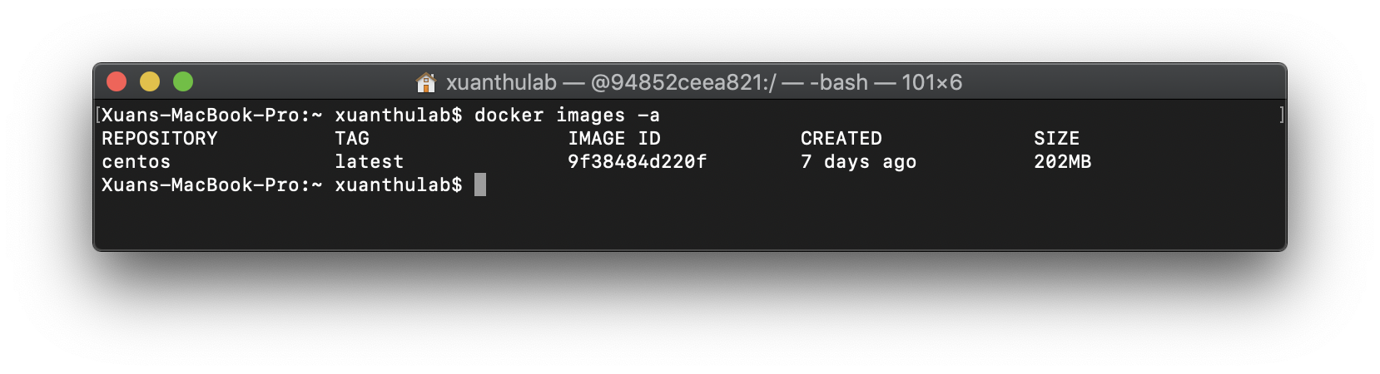

* Repository là tên image trên kho chứa, ví dụ hệ điều hành CentOS có tên trên hub.docker.com là centos (xem [centos](https://hub.docker.com/_/centos))
* TAG là phiên bản image, với giá trị latest có nghĩa là bản cuối. Muốn tải về bản khác latest vào mục TAGS trên hub.docker.com tìm bản phù hợp.
* IMAGE ID là một chuỗi định danh duy nhất (tên) của image trên hệ thống của bạn.

Để tải về một image nào đó, dùng lệnh

docker pull nameimage:tag

#Hoặc tải về bản cuối

docker pull nameimage

Bây giờ hệ thống không có hệ điều hành Ubuntu, muốn tải nó về - vì trên hub.docker.com nó có tên ubuntu, ta sẽ tải về bản mới nhất bằng lệnh:

docker pull ubuntu

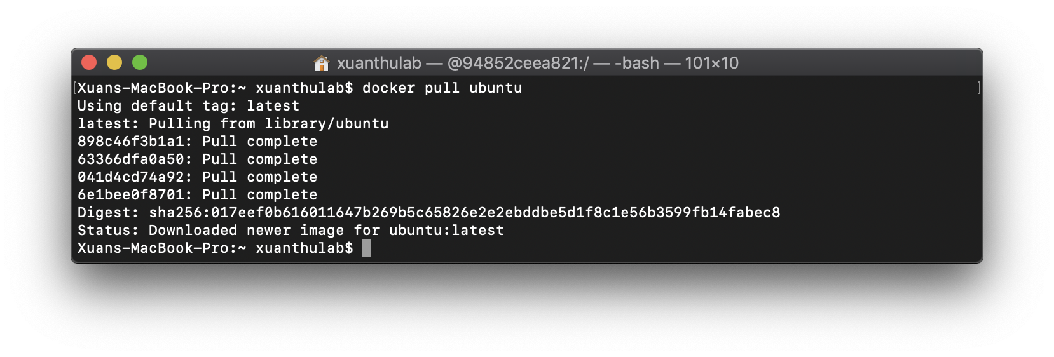

Giờ thì hệ thống sẽ có thêm image với tên ubutu, có thể gõ lại lệnh kiểm tra docker images -a ở trên để xem.

## **Tạo và chạy container**

Kiểm tra có các container nào đang chạy:

docker ps

Liệt kê tất cả các container:

docker container ls --all

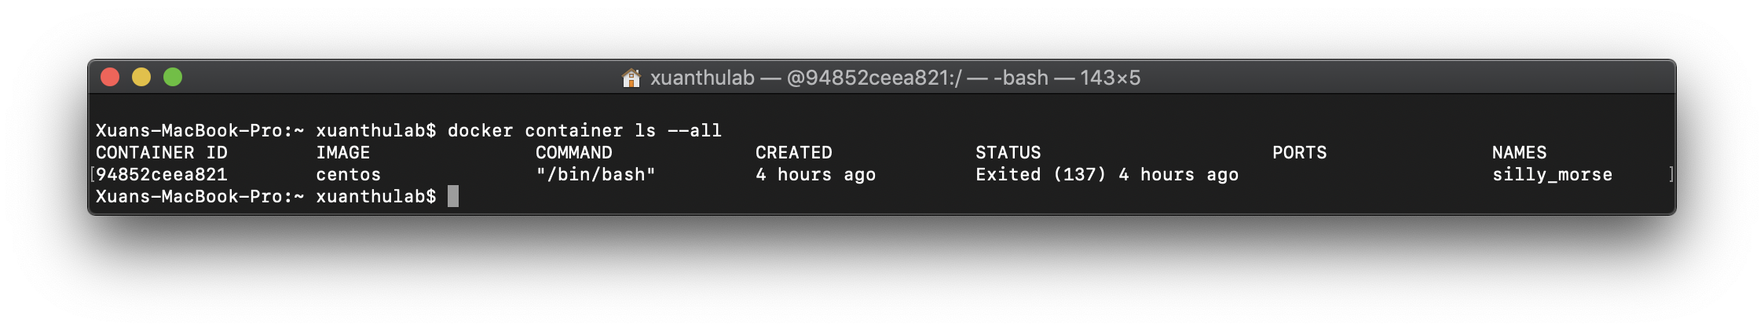

Các container bạn đã tạo, liệt kê ra hãy chú ý mấy thứ

* CONTAINER ID là một con số (mã hash) gán cho container, bạn dùng mã này để quản lý container này, như xóa bỏ, khởi động, dừng lại ...
* IMAGE cho biết container sinh ra từ image nào.
* COMMAND cho biết lệnh, ứng dụng chạy khi container chạy (/bin/bash là terminate)
* STATUS cho biết trạng thái, (exit - đang dừng)

Để tạo và chạy một container theo cú pháp:

docker run [OPTIONS] IMAGE [COMMAND] [ARG...]

Các tham số đó là:

* [OPTIONS] các thiết lập khi tạo container, có rất nhiều thiết lập tùy mục đích tạo container, sẽ tìm hiểu các thiết lập qua từng trường hợp cụ thể.
* IMAGE tên image hoặc ID của image từ nó sinh ra container.
* [COMMAND] [ARG...] lệnh và tham số khi container chạy.

Trở lại phần trên, đang có image hệ điều hành Ubuntu, giờ muốn chạy nó (tạo một container từ nó), hãy gõ lệnh sau:

docker run -it ubuntu

Bạn chú ý có tham số -it để khi container chạy, bạn có terminate làm việc ngay với Ubuntu. Tham số này có nghĩa là

* -t nó có nghĩa là console, cho phép kết nối với terminal để tương tác
* -i có nghĩa duy trì mở stdin để nhập lệnh.

Sau lệnh này, bạn đang chạy Ubuntu, bạn có thể gõ vài lệnh Ubuntu kiểm tra xem. Ví dụ kiểm tra phiên bản Ubuntu, xem hình dưới với lệnh cat /ect/*release. Như vậy bạn đã tạo một container

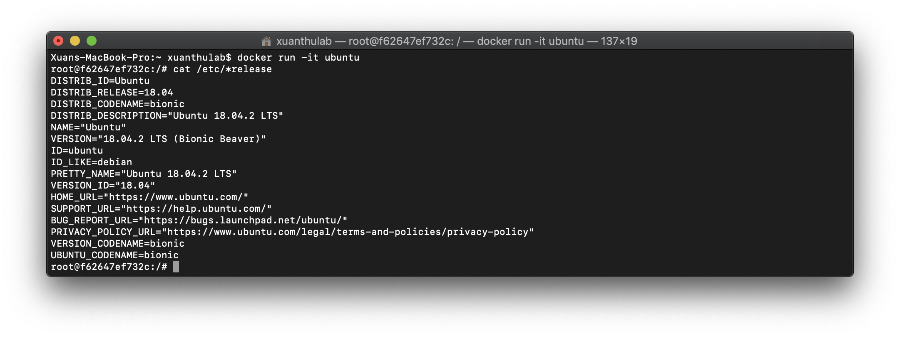

Bạn đang ở terminal của Ubuntu, có thể kết thúc bằng lệnh exit, hoặc nhấn nhanh CTRL+P, CTRL+Q để thoat termial nhưng container vẫn đang chạy.

### **Một vài tham số khác:**

Muốn container tự xóa khi kết thúc thì thêm vào tham số --rm

docker run -it --rm ubuntu

khi container chạy thi hành ngay một lệnh nào đó, ví dụ ls -la

docker run -it --rm debian ls -la

ánh xạ một thự mục máy host vào một thư mục container, chia sẻ dữ liệu

docker run -it --rm -v path-in-host:path-in-container debian

### **Vào container đang đang chạy**

Kiểm tra xem bằng lệnh docker ps, nếu có một container với ID là containerid đang chạy, để quay quay trở lại terminal của nó dùng lệnh:

docker container attach containerid

Chạy một container đang dừng

docker container start -i containerid

Nếu cần xóa bỏ hẳn một container thì dùng lệnh

docker container rm containerid

#kiểm tra phiên bản

docker --version

#liệt kê các image

docker images -a

#xóa một image (phải không container nào đang dùng)

docker images rm imageid

#tải về một image (imagename) từ hub.docker.com

docker pull imagename

#liệt kê các container

docker container ls -a

#xóa container

docker container rm containerid

#tạo mới một container

docker run -it imageid

#thoát termial vẫn giữ container đang chạy

CTRL +P, CTRL + Q

#Vào termial container đang chạy

docker container attach containerid

#Chạy container đang dừng

docker container start -i containerid

#Chạy một lệnh trên container đang chạy

docker exec -it containerid command

# **Cập nhật Image lưu Image ra file và nạp Image từ file trong Docker**

Từ container cập nhật lại vào image với lệnh docker commit, cách lưu image ra file trên đĩa và nạp một file image vào Docker

## **Lưu Container thành Image**

Như đã biết từ một Image bạn có thể sinh ra các Container, mỗi Container là bản thực thi của Image, khi sử dụng Container bạn có thể cấu hình, cài đặt thêm vào nó các package, đưa thêm dữ liệu ...

Đến một lúc, bạn muốn lưu những thay đổi này và ghi lại thành một Image để sau này bạn sinh ra các Container khác bản thân nó đã chứa những thay đổi bạn đã lưu. Giả sử bạn có một container có tên (hoặc id) là mycontainer nếu muốn lưu thành image thực hiện lệnh:

docker commit mycontainer myimage:version

Trong đó myimage và version là tên và phiên bản do bạn đặt. Nếu lưu cùng tên với image tạo ra container này, image cũ sẽ được cập nhật mới.

Sau lệnh này trong hệ thống docker của bạn có thêm image với tên bạn đặt.

Ví dụ: tạo một container hệ điều hành centos, cài đặt thêm vào nó gói SSH Client, lưu container này lại thành image, tạo một container từ image mới có.

**1** Tải hệ điều hành centos về nếu chưa có

docker pull centos

**2** Tạo / chạy một container đặt tên là mycentos của centos

docker run -it --name mycentos centos

**3** Cài SSH Client vào container mycentos Do centos cung cấp ở image trên không kèm theo SSH, nên muốn chạy SSH Client thì sẽ cài thêm. Giờ đang ở lệnh bash của container gõ lệnh sau để cài:

yum install openssh-clients

Sau khi cài đặt bạn đã có thể sử dụng lệnh ssh trên container này của bạn!

**4** Lưu container lại thành image: trước tiên nếu container đang chạy thì cho dừng lại

docker stop mycontainer

Gõ lệnh lưu container mycontainer thành image đặt tên là centos-ssh:v1

docker commit mycentos centos-ssh:v1

Như vậy bạn đã có một image mới, nó chính là centos có cài thêm ssh-client

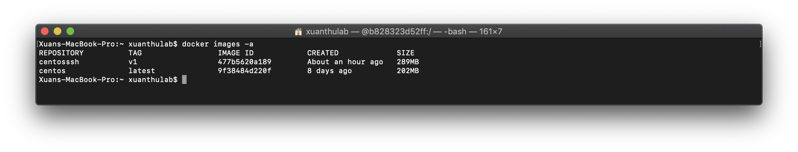

Bạn có thể xóa đi container cũ và tạo ra container mới sinh ra từ image mới

#xóa container cũ

docker container rm mycentos

Tạo mới từ image centos-ssh:v1

docker run --name newcontainer -it centos-ssh:v1

Khi container mới tạo ra (newcontainer), chạy nó đã có sẵn SSH

## **Lưu Image ra file, Nạp image từ file**

Nếu muốn chia copy image ra máy khác ngoài cách đưa lên repository có thể lưu ra file, lệnh sau lưu image có tên myimage ra file

#lưu ra file, có thể chỉ ra đường dẫn đầy đủ nơi lưu file

docker save --output myimage.tar myimage

File này có thể lưu trữ, copy đến máy khác và nạp vào docker, để nạp vào docker

docker load -i myimage.tar

Đổi tên một Image đang có

docker tag image_id imagename:version

# **Chia sẻ dữ liêụ giữa Docker Host và Container**

Cách mount thư mục máy Host hoặc tạo ổ đĩa để chia sẻ dữ liệu vào Container cũng như chia sẻ dữ liệu các container với nhau

Trong phần này tìm hiểu cách chia sẻ dữ liệu giữa máy Host và Container, giữa các Container với nhau bằng cách sử dụng một thư mục trên máy Host làm nơi lưu trữ tập trung. *(Tạo ổ đĩa rồi mount nó vào các container sẽ tìm hiểu sau, phần này sử dụng trực tiếp các thư mục).*

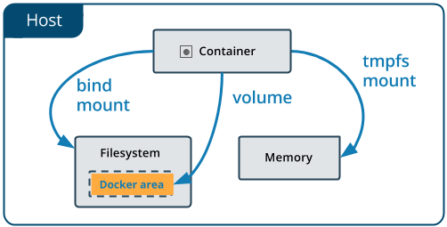

**Máy Host** là hệ thống bạn đang chạy Docker Engine. Một thư mục của máy Host có thể chia sẻ để các Container đọc, lưu dữ liệu.

## **Container - ánh xạ thư mục máy Host**

Thông tin:

* Thư mục cần chia sẻ dữ liệu trên máy host là: path_in_host
* Khi chạy container thư mục đó được mount - ánh xạ tới path_in_container của container

Để có kết quả đó, tạo - chạy container với tham số thêm vào –v path_to_data:path_in_container

Ví dụ:

docker run -it -v /home/sitesdata:/home/data ubuntu

Lúc này, dữ liệu trên thư mục /home/sitesdata/ của máy Host thì trong container có thể truy cập, cập nhật sửa đổi ... thông qua đường dẫn /home/data

## **Chia sẻ dữ liệu giữa các Container**

Có container với id hoặc name là container_first, trong đó nó có mount thư mục Host vào (hoặc đã được chia sẻ tử Container khác)

Giờ chạy, tạo container khác cũng nhận thư mục chia sẻ dữ liệu như container_first. Để làm điều đó thêm vào tham số --volumes-from container_first

Ví dụ:

docker run -it --volumes-from container_first ubuntu

Bạn đã tạo ra một Container nhận thư mục chia sẻ như container có ID hoặc tên là container_first tạo trước đó.

## **Quản lý các ổ đĩa với docker volume**

Có thể tạo và quản lý các ổ đĩa bên ngoài container, lệnh làm việc với ổ đĩa là docker volume với các trường hợp cụ thể:

Liệt kê danh sách các ổ đĩa:

docker volume ls

Tạo một ổ đĩa:

docker volume create **name_volume**

Xem thông tin chi tiết về đĩa:

docker volume inspect **name_volume**

Xóa một ổ đĩa:

docker volume rm **name_volume**

**Mount một ổ đĩa vào container (--mount)**

*# Tạo ổ đĩa có tên firstdisk*

docker volume create firstdisk

*# Mount ổ đĩa vào container*

*# container truy cập tại /home/firstdisk*

docker run -it --mount source=firstdisk,target=/home/firstdisk ubuntu

**Gán ổ đĩa vào container khi tạo container (-v)**

Nếu muốn ổ đĩa bind dữ liệu đến một thư mục cụ thể của máy HOST thì tạo ổ đĩa với tham số như sau:

docker volume create --opt device=**path_in_host** --opt type=none --opt o=bind volumename

Sau đó ổ đĩa này gán vào container với tham số -v (không dùng --mount)

Ví dụ:

*# Tạo ổ đĩa có tên mydisk (dữ liệu lưu tại /home/mydata)*

docker volume create --opt device=**/home/mydata** --opt type=none --opt o=bind mydisk

*# Gán ổ đĩa vào container tại (/home/sites)*

docker run -it -v mydisk:/home/sites ubuntu

Xóa tất cả các ổ đĩa không được sử dụng bởi container nào:

docker volume prune

# **Network**

Cách tạo một network trong Docker, thực hành cài đặt Apache, PHP, MySQL và kết nối chúng vào mạng, cài đặt WordPress trên Docker

## **Network trong Docker, liên kết mạng các container**

**Docker** cho phép bạn tạo ra một network (giao tiếp mạng), sau đó các container kết nối vào network. Khi các container cùng một network thì chúng có thể liên lạc với nhau nhanh chóng qua tên của container và cổng (port) được lắng nghe của container trên mạng đó.

Để liệt kê các network đang có:

docker network ls

Các network được tạo ra theo một driver nào đó như bridge, none, overlay, macvlan. Trong phần này sẽ sử dụng đến bridge network: nó cho phép các container cùng network này liên lạc với nhau, cho phép gửi gói tin ra ngoài. Tạo một bridge network với tên network là name-network.

docker network create --driver bridge name-network

Khi tạo một container, ấn định nó nối vào network có tên là name-network thì thêm vào tham số --network name-netowrk trong lệnh docker run. Khi một container có tên name-container đã được tạo, để thiết lập nó nối vào network có tên name-network.

docker network connect name-network name-container

Cổng - Port

Các kết nối mạng thông qua các cổng, để thiết lập cấu hình các cổng của container chú ý: có cổng bên trong container, có cổng mở ra bên ngoài (public), có giao thức của cổng (tpc, udp). Khi chạy container (tạo) cần thiết lập cổng thì đưa vào lệnh docker run tham số dạng sau:

docker run -p public-port:target-port/protocol ...

* public-port : cổng public ra ngoài (ví dụ 80, 8080 ...), các kết nối không cùng network đến container phải thông qua cổng này.
* target-port : cổng bên trong container, cổng public-port sẽ ánh xạ vào cổng này. Nếu các container cùng network có thể kết nối với nhau thông qua cổng này.

Sau đây sẽ thực hành tạo ra 3 container, chạy 3 dịch vụ khác nhau là httpd, php-fpm, mysql. Tạo một mạng bridge để liên kết những container này với nhau *(giao tiếp với nhau qua cổng nội bộ httpd:80, php-fpm:9000, mysql:443)*. Trong đó thiết lập thêm httpd mở cổng public 8080 để ánh xạ vào 80 của nó.

## **Cài đặt PHP trên Docker**

Chọn cài đặt **php:7.3-fpm** (các phiên bản khác tương tự) đây là PHP 7.3 cài đặt sẵn PHP-FPM, mặc định cho phép apache gọi đến PHP thông qua proxy với cổng 9000, xem thêm [Apache Handler PHP Handler](https://xuanthulab.net/tim-hieu-apache-handler-php-handler-cai-dat-va-su-dung.html), phù hợp để tạo một container riêng chuyên chạy PHP.

**Tạo một container chạy PHP** từ image php:7.3-fpm, đặt tên container này là c-php

docker run -d --name c-php -h php -v "/mycode/php":/home/phpcode php:7.3-fpm

Các tham số tạo, chạy container như đã biết trong phần trước, ở đây cụ thể là:

* -d : container sau khi tạo chạy luôn ở chế độ nền.
* --name c-php : container tạo ra và đặt luôn cho nó tên là c-php *(Tương tác với container dễ đọc hơn khi sử dụng tên thay vì phải sử dụng mã hash id, nếu không đặt tên thì docker sinh ra tên ngẫu nhiên)*.
* -h php đặt tên HOSTNAME của container là php
* -v "/mycode/php":/home/phpcode thư mục trên máy host /mycode/php *(với Windows đường dẫn theo OS này như "c:\path\mycode\php")* được gắn vào container ở đường dẫn /home/phpcode.
* php:7.3-fpm là image khởi tạo ra container, nếu image này chưa có nó tự động tải về.

Sau lệnh này, một container đã tạo container có tên đặt là c-php từ image php:7.3-fpm. Hãy kiểm tra tình hình các container xem sao với lệnh:

docker ps -a

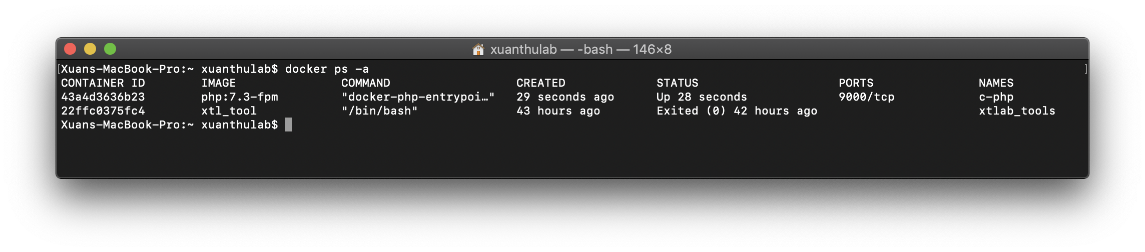

Như hình trên, một container có tên c-php được tạo ra, chạy với lệnh script mặc định docker-php-entrypoint, dịch vụ PHP-FPM chạy và lắng nghe ở cổng 9000. Script mặc định này mô tả trong một file Dockerfile, loại file này sẽ tìm hiểu sau. Ở đây bạn có thể xem thông tin file này kèm trong image bằng lệnh.

docker inspect image_name_or_id

docker inspect php:7.3-fpm

Trong image php:7.3-fpm thì đọc thông tin này, có mục:

"Entrypoint": [ "docker-php-entrypoint" ],

Vì Entrypoint quy định các lệnh chạy mặc định khi tạo - chạy container, nên bạn thấy script docker-php-entrypoint được chạy.

**Chú ý:** trong một số image, Entrypoint chạy script kết thúc ngay dẫn đến container kết thúc ngay, kể cả khi khởi chạy lại container bằng docker start thì nó cũng kết thúc luôn. Những loại image như vậy, cần tiến trình hoạt động dài để giữ cho container sống. Để khắc phục, thêm vào nó tham số -i ở lệnh docker run

Giờ nếu muốn nhảy vào tương tác với container này (container phải đang chạy), thì gọi lệnh bash của nó bằng cách:

docker exec -it c-php bash

Đang trong container, hãy gõ lệnh kiểm tra php version:

php -v

Kết quả hiện thị thông tin phiên bản PHP, vậy bạn đã có một container PHP rồi!. Thử tạo một script PHP có tên test.php và chạy nó từ dòng lệnh của container này.

cd /home/phpcode/

echo "<?php echo 'Hello World';" > test.php

php test.php #chạy test.php

#Kết quả: Hello World!

Bạn có thể copy, chỉnh sửa các file theo đường dẫn của máy Host /mycode/php và nó truy cập được từ containr trong đường dẫn /home/phpcode/

**Mở rộng:** có sẵn một script có tên là docker-php-ext-configure và docker-php-ext-install để bạn cấu hình, cài các Extension cho PHP, ví dụ nếu muốn có thêm OpCache thì gõ:

docker-php-ext-configure opcache --enable-opcache \

&& docker-php-ext-install opcache

Cài thêm mysqli - extension để kết nối PHP đến MySQL

docker-php-ext-configure opcache --enable-mysqli \

&& docker-php-ext-install mysqli

Cài thêm pdo_mysql - extension để kết nối PHP đến MySQL với thư viện PDO

docker-php-ext-configure opcache --enable-pdo_mysql \

&& docker-php-ext-install pdo_mysql

File php.ini mà PHP nạp nằm ở /usr/local/etc/php, để có file ini này gõ lệnh:

cp /usr/local/etc/php/php.ini-production /usr/local/etc/php/php.ini

Để có trình soạn thảo text nano gõ lệnh:

apt-get update && apt-get install nano

Nếu cần chỉnh sửa thiết lập nào đó, vào ini chỉnh sủa, gõ lệnh:

nano /usr/local/etc/php/php.ini

Khi cài đặt extension, thay đổi thiết lập để hiệu lực hãy khởi động lại container này bằng lệnh:

docker restart c-php

Kiểm tra các phần mở rộng đã có trong PHP bằng lệnh php -m, cái nào cần dùng còn thiếu thì cài vào theo cách như trên.

## **Cài đặt APACHE HTTPD trên Docker**

Apache là máy chủ HTTPD rất phổ biến, nhất là các server Linux. Tải về httpd bản mới nhất:

docker pull httpd

Tạo một container httpd đặt tên là c-httpd

docker run -di -p 8080:80 -p 443:443 --name c-httpd -h httpd -v "/mycode/php":/home/phpcode httpd

Trong lệnh trên, có tham số -p 8080:80 để thiết lập cổng cho container, nếu không thiết lập thì mặc định một container không mở cổng nào cả, với thiết lập trên - khi truy cập cổng 8080 trên HOST, sẽ ánh xạ vào cổng 80 của container, cổng mà máy chủ httpd đang lắng nghe.

Giờ từ trình duyệt, vào địa chỉ httpd://localhost:8080 thấy có kết quả

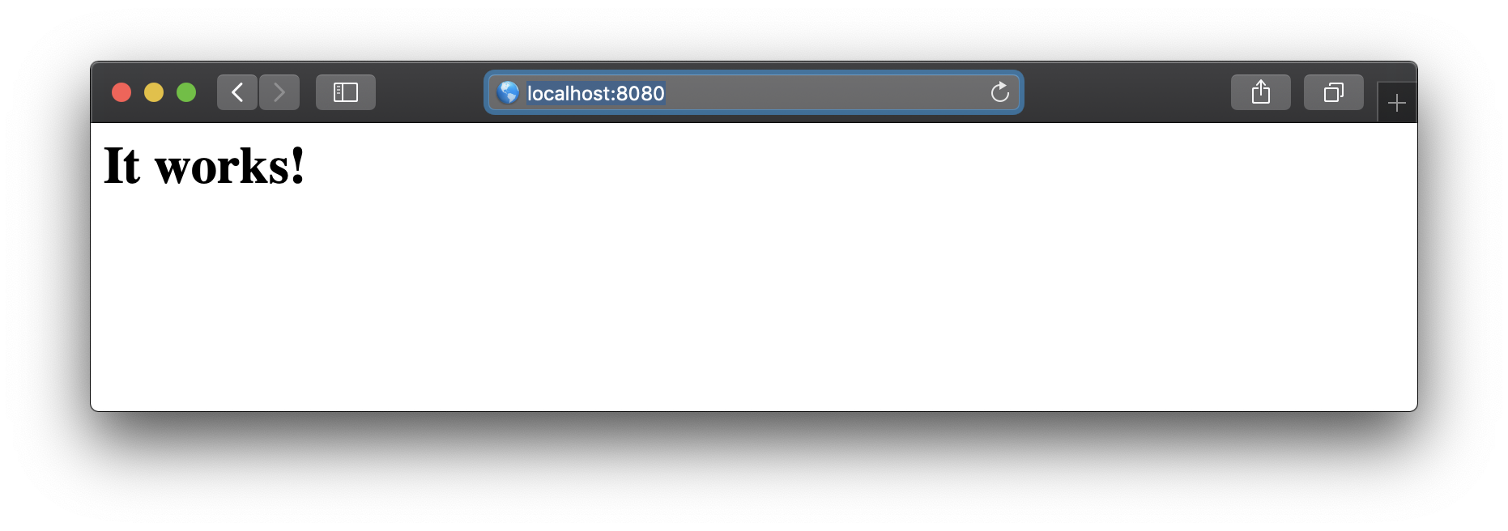

Vậy đã có một container - httpd đang chạy!

**Muốn chỉnh sửa file config httpd.conf**

* File config tại: /usr/local/apache2/conf/httpd.conf
* Nếu muốn cài trình soạn thảo nano gõ lệnh apt-get update & apt-get install nano

Vậy để soạn thảo config bạn gõ *(nếu chưa có nano thì cài vào như ở trên)* nano /usr/local/apache2/conf/httpd.conf

Thiết lập PHP Handler

Xem thêm [PHP Hander](https://xuanthulab.net/tim-hieu-apache-handler-php-handler-cai-dat-va-su-dung.html), ứng dụng PHP nằm ở container c-php, tên này nếu cũng dùng để container khác cùng mạng liên lạc đến mà không cần dùng IP cụ thể, *(Ở phần sau sẽ thiết lập 2 container này cùng nối vào một network)*. Vì vậy, thêm vào httpd.conf dòng cấu hình sau để khi truy vấn đến file .php thì nó sẽ chạy PHP từ Proxy:

AddHandler "proxy:fcgi://c-php:9000" .php

Do Handler này gọi PHP thông qua proxy, nên Apache phải kích hoạt module liên quan đến proxy, mở file httpd.conf và bỏ commnet trên các dòng:

LoadModule proxy_module modules/mod_proxy.so

LoadModule proxy_fcgi_module modules/mod_proxy_fcgi.so

Sửa xong khởi động lại apache:

apachectl -k restart

## **Liên kết Apache và PHP-FPM**

Để hai container c-php và c-httpd liên lạc được với nhau *(ví dụ từ httpd với proxy:fcgi://c-php:9000)*, thì ta thiết lập chúng cùng một mạng. Trước tiên, kiểm tra xem có những mạng nào!

docker network ls

Giờ ta sẽ tạo ra một mạng với Driver là bridge đặt tên là www-net (cùng cấu hình mạng Host)

docker network create --driver bridge www-net

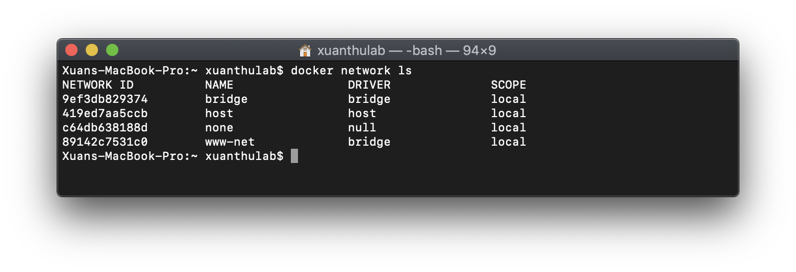

Danh sách mạng của Docker đã có mạng www-net vừa tạo ra. Giờ ta thiết lập container c-php và c-httpd nối vào mạng này.

docker network connect www-net c-php

docker network connect www-net c-httpd

Kiểm tra thông tin mạng www-net

docker network inspect www-net

Thấy có đoạn thông tin

"Containers": {

"a0112f016627ee477376bdbd93fdf2948d55b54d2326fb488865592a99f3be1c": {

"Name": "c-httpd",

"EndpointID": "bd2e5af336ddb27891bb130c53c6707f4090a0ffcf67068d0f4762cd45eeafdb",

"MacAddress": "02:42:ac:12:00:03",

"IPv4Address": "172.18.0.3/16",

"IPv6Address": ""

},

"c4dd6ecd43b48d47653fed19bc7fea483c378f807bf08b6fda42ac7b7d35fcff": {

"Name": "c-php",

"EndpointID": "2464bdc048650e87484c89a73f04f7b582a6ad2840f7d7095ffe5360a0e572ff",

"MacAddress": "02:42:ac:12:00:02",

"IPv4Address": "172.18.0.2/16",

"IPv6Address": ""

}

},

Như vậy 2 container trên đã cùng một network với địa chỉ IP cho từng container. Hai container này đã có thể liên lạc với nhau qua giao tiếp mạng, bạn có thể kiểm tra bằng cách vào container này và dùng lệnh ping đến IP của container kia.

Chú ý để có lệnh ping cần cài đặt

apt-get update && apt-get install iputils-ping -y

Đến đây thì đã Apache đã gọi được PHP, ta sẽ thử cấu hình và chạy một file php. Trước tiên, mở httpd.conf và chỉnh sửa thư mục gốc mặc định nằm ở /home/phpcode. Tìm đến:

DocumentRoot "/usr/local/apache2/htdocs"

<Directory "/usr/local/apache2/htdocs">

Thay bằng:

DocumentRoot "/home/phpcode"

<Directory "/home/phpcode">

Hãy tạo file /home/phpcode/test.php

nano /home/phpcode/test.php

Nhập vào nội dung:

<php

phpinfo();

Lưu lại, và từ máy Host vào trình duyệt với địa chỉ, http://localhost:8080/index.php, thấy nội dung sau:

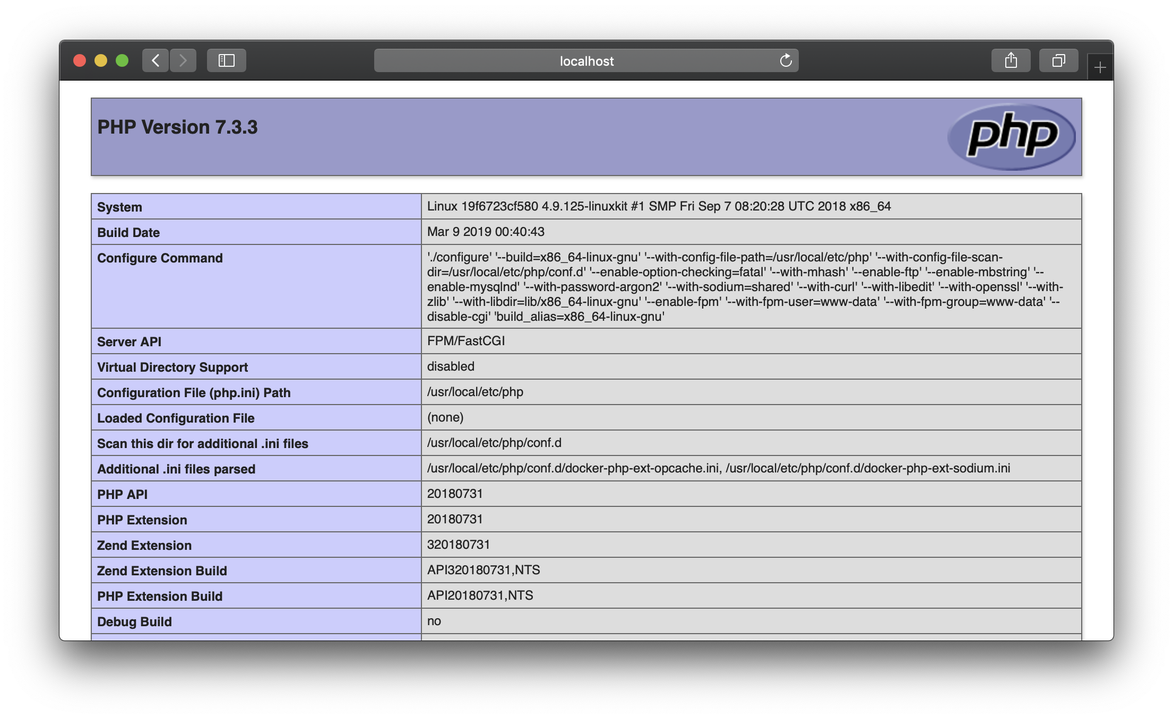

Như vậy đã hoàn thành thiết lập Apache - PHP trên 2 container khác nhau, chia sẻ dữ liệu và cùng một mạng

## **Cài đặt MySQL**

Trong phần này sẽ tạo và cài đặt mysql trên một container để cuối cùng có bộ ba container **Apache HTTP - PHP 7.3 - MySQL 8**, như vậy có một webserver hoàn chỉnh để cài đặt, phát triển các ứng dụng web

Tạo, chạy container từ image mysql *(image này nếu chưa có ở local, nó sẽ tự tải về)*, đặt tên là c-mysql

docker run -it --network www-net --name c-mysql -h mysql \

-v "/mycode/db":/var/lib/mysql -e MYSQL_ROOT_PASSWORD=abc123 mysql

Các tham số của lệnh trên:

* --network www-net container sẽ kết nối với mạng có tên www-net (cùng mạng với c-php, c-httpd)
* -e MYSQL_ROOT_PASSWORD=abc123 đặt password cho user root, quản trị mysql là abc123
* -v "/mycode/db":/var/lib/mysql nơi lưu trữ các database là ở thư mục /mycode/db của máy Host, làm điểu này để có không mất db khi cần xóa container, hoặc khi cần sử dụng lại các db cũ.

Sau lệnh này, bạn đang chạy MySQL cùng mạng với PHP, APACHE và cổng mở là 3306, file cấu hình ở /etc/mysql/my.cnf, có thể thoát khỏi terminal đang chạy với tổ hợp phím CTRL + P, CTRL + Q

Đây là mysql 8, mặc định không sử dụng plugin mysql_native_password, để các ứng dụng thông dụng kết nối dễ dàng tương thích bạn có thể chỉnh file cấu hình để sử dụng loại plugin này.

Trước tiên vào lại container c-mysql cài đặt trình soạn thảo nano

docker exec -it c-mysql bash

apt-get update

apt-get install nano

Mở file my.cnf

nano /etc/mysql/my.cnf

Thêm vào nội dung:

[mysqld]

default-authentication-plugin=mysql_native_password

Ra khỏi container và khởi động lại docker restart c-mysql, giờ thì đã có server MySQL đang chạy, các ứng dụng cùng mạng muốn sử dụng có thể kết nối đến nó qua cổng 3306

Về phần quản trị MySQL có thể xem thêm [Quản trị MySQL Server](https://xuanthulab.net/quan-tri-mysql-co-ban.html)

Thử thực hành vào container này và quản trị tạo một user, tạo một db

docker exec -it c-mysql bash *#nhảy vào container*

mysql -uroot -pabc123 *#kết nối vào MySQL Server*

*#Từ dấu nhắc MySQL, Tạo một user tên testuser với password là testpass*

CREATE USER 'testuser'@'%' IDENTIFIED BY 'testpass';

*#Tạo db có tên db_testdb*

create database db_testdb;

*#Cấp quyền cho user testuser trên db - db_testdb*

GRANT ALL PRIVILEGES ON db_testdb.* TO 'testuser'@'%';

flush privileges;

show database; *#Xem các database đang có, kết quả có db bạn vừa tạo*

exit; *#Ra khỏi MySQL Server*

Đến đây đã hoàn hàm xây dựng xong các Container với 3 thành phần: APACHE HTTPD - MYSQL - PHP để phát triển và chạy các ứng dụng Web. Sau đây sẽ là ví dụ cài đặt Wordpress

## **Cài đặt Wordpress trên Docker**

Ta sẽ cấu hình để chạy một tên miền ảo, ví dụ này chọn mywordpressblog.com, trước tiên vào chỉnh file host của máy tại /etc/host (trên Windows tại C:\Windows\System32\drivers\etc\hosts), thêm vào:

127.0.0.1 mywordpressblog.com

Tải Wordpress ([Download Wordpress](https://wordpress.org/download/)) về, giải nén vào thư mục máy host /mycode/php/blog *(Tương ứng chính là thư mục /home/phpcode/blog trong container)*. Tiếp theo vào container c-httpd, tạo một VirtualHost cho tên miền này, cấu hình để thư mục làm việc là /home/phpcode/blog/:

Mở httpd.conf thêm vào cuối:

<VirtualHost *:80>

ServerName mywordpressblog.com

ServerAdmin xuanthulab@gmail.com

DocumentRoot /home/phpcode/blog/

CustomLog /dev/null combined

#LogLevel Debug

ErrorLog /home/phpcode/blog/error.log

<Directory /home/phpcode/blog/>

Options -Indexes -ExecCGI +FollowSymLinks -SymLinksIfOwnerMatch

DirectoryIndex index.php

Require all granted

AllowOverride None

</Directory>

</VirtualHost>

Lưu lại và khởi động lại c-httpd (apache).

Vào container c-mysql để tạo một database cho user testuser làm database wordpress.

docker exec -it c-mysql bash

mysql -uroot -pabc123

create database wp_blog;

GRANT ALL PRIVILEGES ON wp_blog.* TO 'testuser'@'%';

flush privileges;

Tạo xong, ra khỏi container c-mysql

Trong code Wordpress tải về, đổi tên file wp-config-sample.php thành wp-config.php, rồi chỉnh các thông tin thành như sau:

/**Tên database đã tạo wp_blog*/

define( 'DB_NAME', 'wp_blog' );

/** MySQL database username: user đã tạo ở c-mysql */

define( 'DB_USER', 'testuser' );

/** MySQL database password: password này đã tạo ở c-mysql */

define( 'DB_PASSWORD', 'testpass' );

/** MySQL hostname: tên của container chứa MySQL Server */

define( 'DB_HOST', 'c-mysql' );

Bắt đầu cài đặt, vào trình duyệt gõ địa chỉ http://mywordpressblog.com:8080

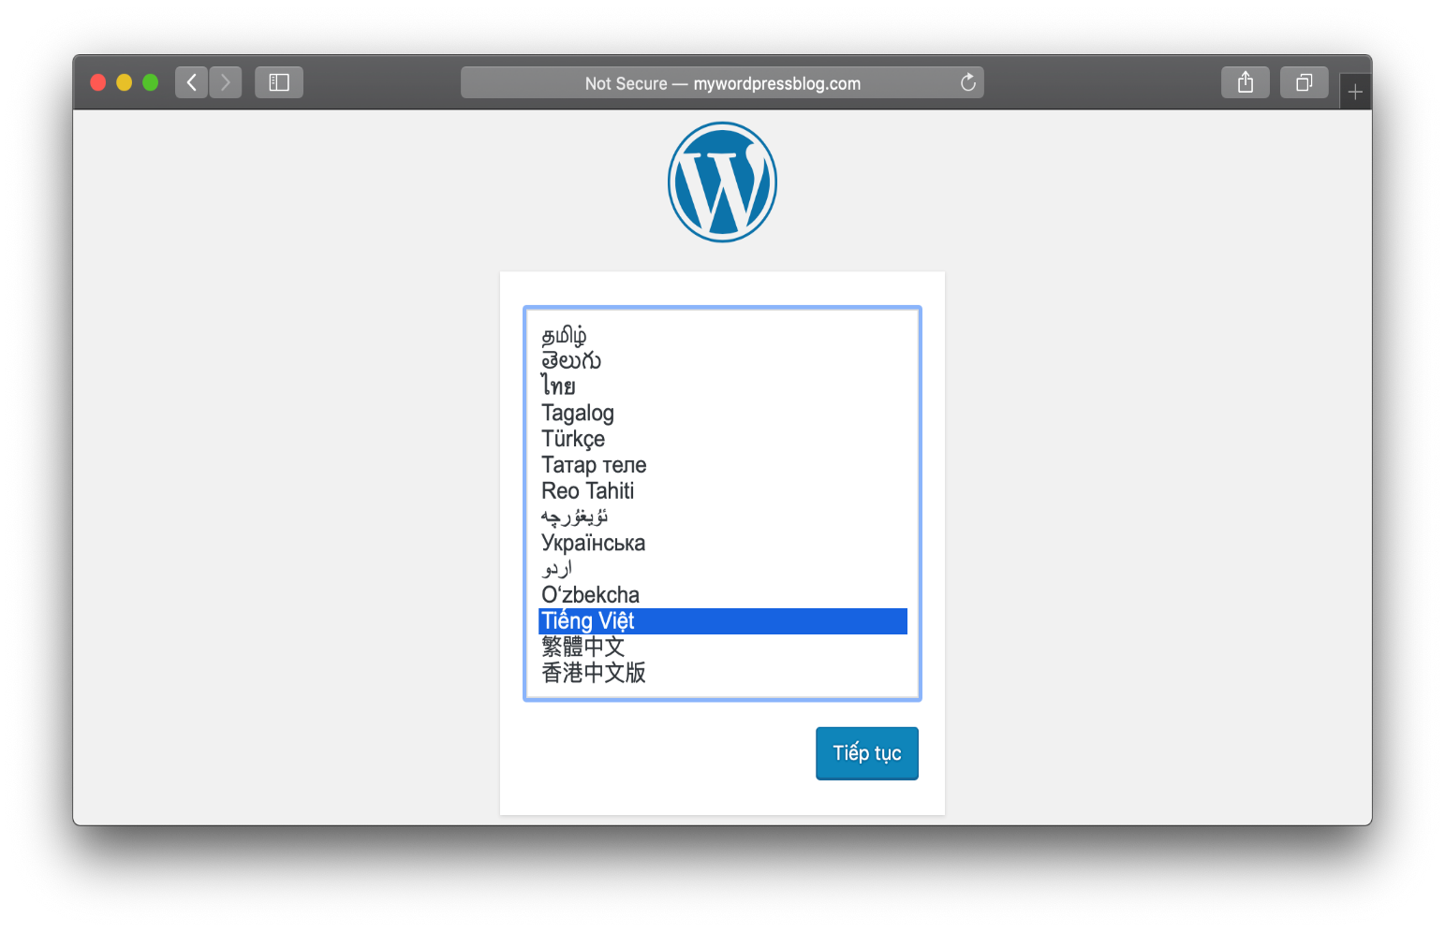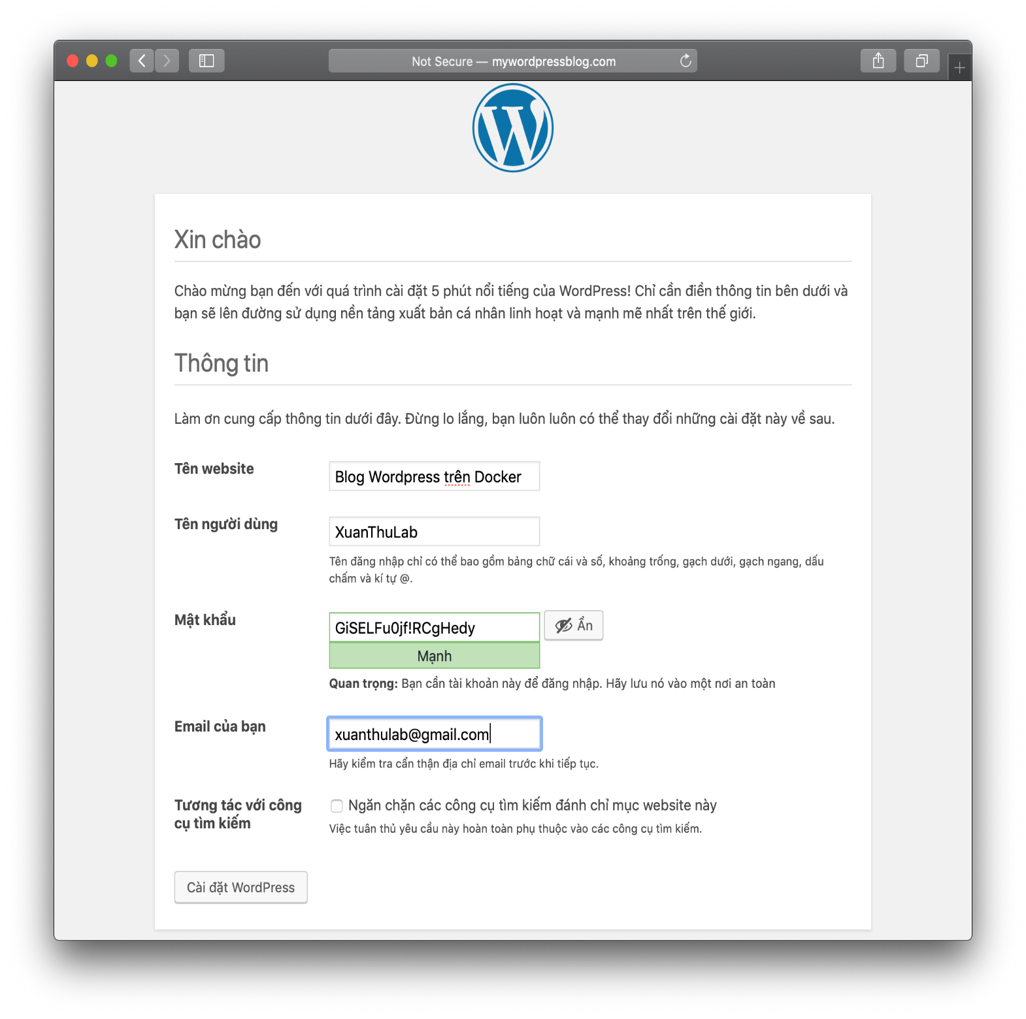

Sau khi cài đặt, truy cập địa chỉ http://mywordpressblog.com:8080

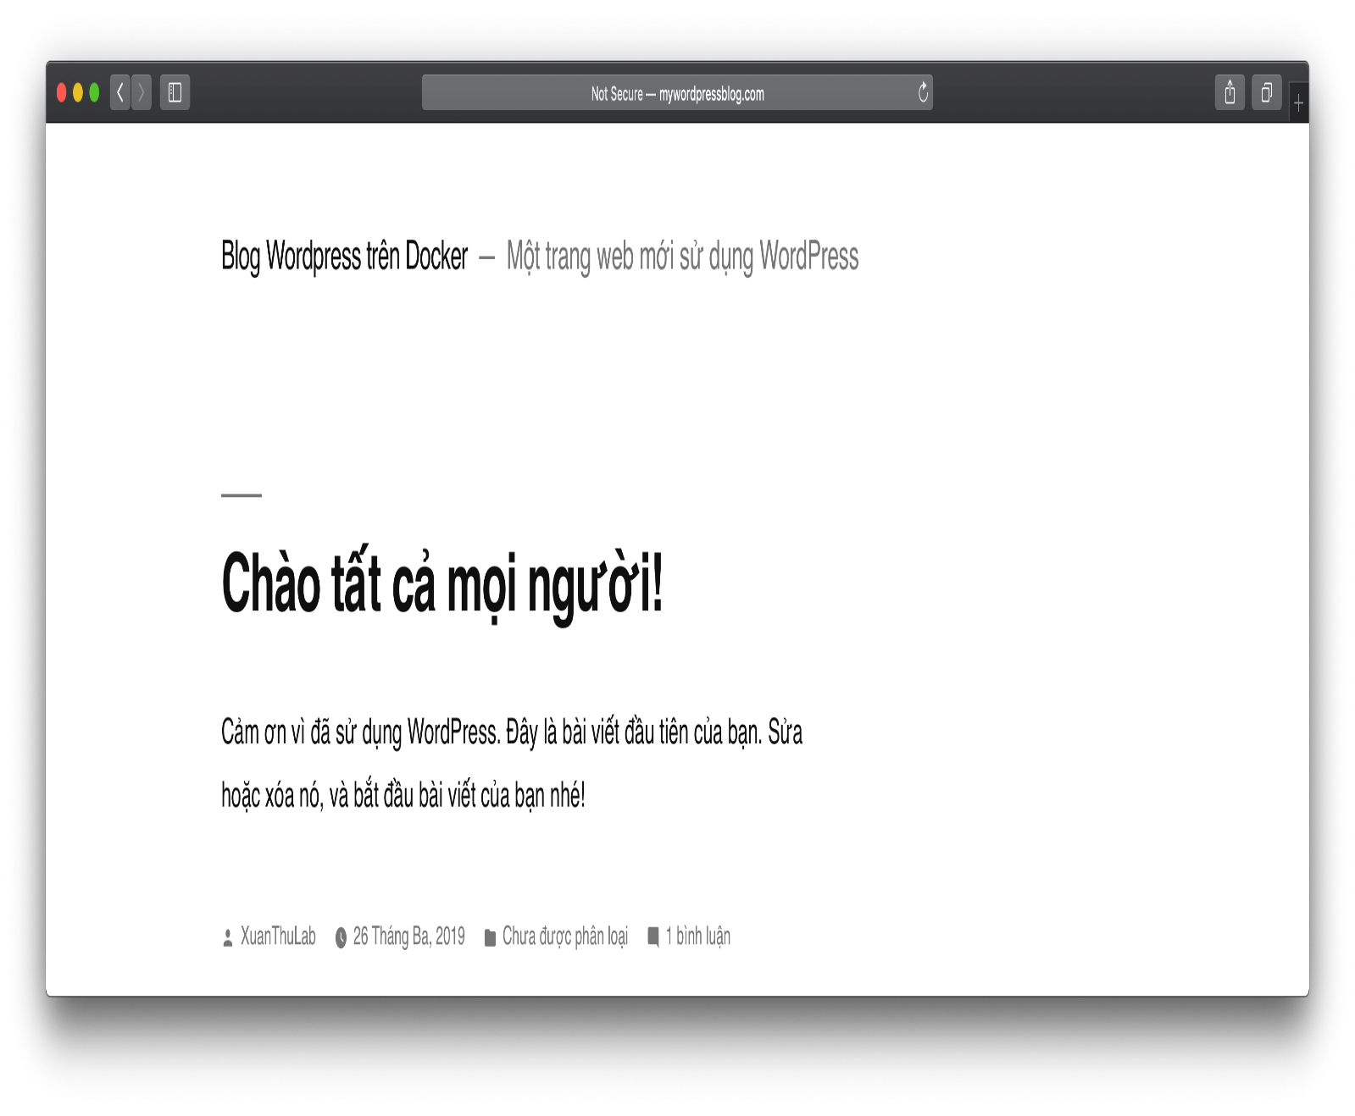

Vậy là một trang WordPess đã hoạt động thành công, điều đó chứng tỏ 3 container độc lập ở trên đã kết nối lại với nhau chạy ứng dụng. Mặc dùng có thể dùng đến file Dockerfile, quá trình tạo các container như trên nhanh và đơn giản hơn, nhưng ở thời điểm đang tìm hiểu hãy thực hiện thủ công như vậy sẽ nắm rõ cách thức hoạt động hơn.

# **Theo dõi Container**

Tìm hiểu cấu trúc hình thành nên container, các truy vấn và đo lường quá trình hoạt động thay đổi của container trong Docker

## **Các thành phần tạo nên Container**

Những phần trước bạn đã biết tạo và chạy container *(kể cả việc dừng, khởi động lại, xóa ... container)*, giờ tìm hiểu chi tiết hơn một chút về Docker Container. Một số khái niệm mô tả hoạt động của Docker

* Container: đó là một hộp kín để ứng dụng hoạt động. Mỗi container đều được tạo dựa trên một image *(image đó chứa đủ cấu hình, thành phần dữ liệ)*. Khi bạn chạy một container xuất phát sừ một image, có một lớp (layer) được phép ghi thêm vào trên đỉnh của image (vậy container = image + layer được phép ghi). Sau đó, khi bạn lưu container này thành image mới *(lệnh docker commit)*, một lớp image mới được thêm vào vào.
* Image: như là ảnh chụp lại các cấu hình của container. Một image luôn ở trạng thái chỉ đọc, mọi thứ muốn thay đổi đều phải lưu ở tầng trên cùng (được phép ghi) của container, và tầng này có thể lưu lại để tạo image mới (thêm layer vào image cũ) và nó lại thành trạng thái chỉ đọc. Với quy trình như vậy, mỗi image đều phụ thuộc vào một hoặc nhiều image cha.
* Platform Image : là một image mà nó không có image cha. Những image loại này cchuwas các biến môi trường, các gói, tiện ích để ưng dụng ảo hóa chạy, nó cũng chỉ đọc.
* Registry là kho chứa các image, nơi chi sẻ, tải về các image.
* Dockerfile một file cấu hình với cấu trúc để sinh ra images. Sử dụng file Dockerfile là cách tự động hóa việc tạo, chạy, sử dụng các container.

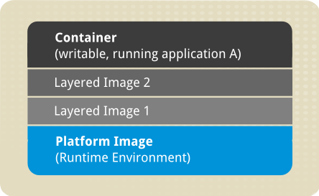

Với hình ảnh trên, bạn có thể thấy hình thành cấu trúc như sau:

• Xuất phát từ một Platform Image, chạy thành container, vậy đang hoạt động với cấu trúc gồm tầng Platform Image + tầng được phép ghi. Lúc này thêm các thành phần vào tầng được ghi, rồi commit thành image mới. Ở image mới này, tầng được phép ghi lưu thành một tầng chỉ đọc tên image1.

• Quy trình như vậy bạn có thể tạo thành nhiều tầng image khác nhau. Mỗi tầng này là chỉ đọc, chỉ có container đang chạy có tầng được phép ghi.

## **Truy vấn thông tin về Image và Container**

### **Lệnh docker history - lịch sử**

Lệnh này để truy vấn thông tin lịch sử các thao tác để hình thành nên một image. Cú pháp như sau

docker history name_or_id_of_image

Ví dụ image có 91d

docker inspect 91d

IMAGE CREATED CREATED BY SIZE COMMENT

91dadee7afee 3 weeks ago /bin/sh -c #(nop) CMD ["mysqld"] 0B

3 weeks ago /bin/sh -c #(nop) EXPOSE 3306 33060 0B

3 weeks ago /bin/sh -c #(nop) ENTRYPOINT ["docker-entry… 0B

3 weeks ago /bin/sh -c ln -s usr/local/bin/docker-entryp… 34B

3 weeks ago /bin/sh -c #(nop) COPY file:1667e4be6bef3129… 6.53kB

3 weeks ago /bin/sh -c #(nop) COPY dir:478f098f3681084f7… 1.22kB

3 weeks ago /bin/sh -c #(nop) VOLUME [/var/lib/mysql] 0B

3 weeks ago /bin/sh -c { echo mysql-community-server m… 362MB

3 weeks ago /bin/sh -c echo "deb http://repo.mysql.com/a… 56B

3 weeks ago /bin/sh -c #(nop) ENV MYSQL_VERSION=8.0.15-… 0B

3 weeks ago /bin/sh -c #(nop) ENV MYSQL_MAJOR=8.0 0B

3 weeks ago /bin/sh -c set -ex; key='A4A9406876FCBD3C45… 27.8kB

3 weeks ago /bin/sh -c apt-get update && apt-get install… 44.8MB

3 weeks ago /bin/sh -c mkdir /docker-entrypoint-initdb.d 0B

3 weeks ago /bin/sh -c set -x && apt-get update && apt-… 4.44MB

3 weeks ago /bin/sh -c #(nop) ENV GOSU_VERSION=1.7 0B

3 weeks ago /bin/sh -c apt-get update && apt-get install… 10.2MB

3 weeks ago /bin/sh -c groupadd -r mysql && useradd -r -… 329kB

3 weeks ago /bin/sh -c #(nop) CMD ["bash"] 0B

3 weeks ago /bin/sh -c #(nop) ADD file:5ea7dfe8c8bc87ebe… 55.3MB

### **Lệnh docker inspect**

Để có được thông tin chi tiết về một image, container nào đó sử dụng đến lệnh docker inspect, lệnh này trả về thông tin về đối tượng cần truy vấn dưới dạng JSON. Cú pháp như sau:

docker inspect name_or_id_of_image_container

Tham số name_or_id_of_image_container là tên hoặc ID của container hoặc Imgage. Ví dụ đang có container với tên c-php (hoặc ID là c4dd6ecd43b4), để truy vấn thông tin chi tiết về nó gõ

docker inspect c-php

Hoặc

docker inspect c4dd6ecd43b4

Kết quả thông tin có dạng (rất dài, đây chỉ là đoạn ngắn):

[

{

"Id": "c4dd6ecd43b48d47653fed19bc7fea483c378f807bf08b6fda42ac7b7d35fcff",

"Created": "2019-03-26T11:53:16.624300355Z",

"Path": "docker-php-entrypoint",

"Args": [

"php-fpm"

],

"State": {

"Status": "running",

"Running": true,

"Paused": false,

"Restarting": false,

"OOMKilled": false,

"Dead": false,

"Pid": 3313,

"ExitCode": 0,

"Error": "",

"StartedAt": "2019-03-27T01:41:53.107218Z",

"FinishedAt": "2019-03-27T01:06:17.752159487Z"

},

....

### **Lệnh docker diff**

Lệnh **docker diff** để kiểm tra xem một container từ lúc nó được tạo ra đến giờ hệ thống file/thư mục thay đổi như thế nào. Cú pháp lệnh

docker diff container-name-or-id

Kết quả liệt kê ra danh sách trên từng dòng những thư mục, file có sự thay đổi. Tiền tố đầu dòng có thể là A (thêm vào add), D (bị xóa đi delete) hoặc C (được được cập nhật - change).

Ví dụ:

docker diff c-php

C /etc

A /etc/nanorc

C /etc/alternatives

A /etc/alternatives/pico

A /etc/alternatives/editor

C /home

A /home/phpcode

C /usr

C /usr/share

C /usr/share/doc-base

A /usr/share/doc-base/nano-faq

A /usr/share/doc-base/nano

C /usr/share/doc

A /usr/share/doc/nano

### **Lệnh docker logs**

Để đọc thông tin log của container (mà không phải vào terminal của container) thì dùng tới lệnh docker logs, cú pháp cơ bản như sau:

docker logs container-name-or-id

Ví dụ container có tên là c-php (với id là c4dd6ecd43b4):

docker logs c-php

*# hoặc*

docker logs c4dd6ecd43b4

172.18.0.3 - 26/Mar/2019:16:52:44 +0000 "GET /index.php" 200

172.18.0.3 - 26/Mar/2019:16:53:03 +0000 "GET /index.php" 200

172.18.0.3 - 26/Mar/2019:16:53:07 +0000 "GET /wp-login.php" 302

172.18.0.3 - 26/Mar/2019:16:53:07 +0000 "GET /wp-login.php" 200

172.18.0.3 - 26/Mar/2019:16:53:11 +0000 "GET /index.php" 200

172.18.0.3 - 27/Mar/2019:00:11:39 +0000 "GET /index.php" 200

172.18.0.3 - 27/Mar/2019:00:11:54 +0000 "GET /index.php" 200

[27-Mar-2019 00:58:04] NOTICE: Terminating ...

[27-Mar-2019 01:41:53] NOTICE: fpm is running, pid 1

[27-Mar-2019 01:41:53] NOTICE: ready to handle connections

Bạn có thể đưa vào một số tùy chọn sau của lệnh:

* --tail n chỉ hiện thị n dòng cuối
* -f hoặc --follow với tham số này, nếu container đang chạy nó sẽ tự động hiện thị thêm log mới nếu container phát sinh log. Ngắt giám sát log nhấn CTRL+C

## **Đo lường thông tin container với docker stats**

Lệnh docker stats giám sát theo thời gian thực một số lại lượng sử dụng bởi container gồm: CPU, bộ nhớ, và lưu lượng mạng, số tiến trình. Cú pháp lệnh như sau:

docker stats container1, container2 ...

Ví dụ:

docker status c-php

CONTAINER ID NAME CPU % MEM USAGE / LIMIT MEM % NET I/O BLOCK I/O PIDS

c4dd6ecd43b4 c-php 0.02% 20.74MiB / 1.952GiB 1.04% 2.86MB / 1.55MB 27.3MB / 0B 3

## **Docker tự khởi động Container nếu Container bị dừng**

Triển khai một ứng dụng, container nào đó bạn muốn đảm bảo nó được Docker khởi động lại nếu bị dừng vì lý do nào đó thì khi tạo container bằng lệnh docker run cần thiết lập chính sách khởi động của container với tham số --restart=always

Ví dụ, ở phần trước container máy chủ MySQL tạo lại có chính sách này:

docker run -it --network www-net --name c-mysql -h mysql \

-v "/mycode/db":/var/lib/mysql1 -e MYSQL_ROOT_PASSWORD=abc123 \

--restart=always mysql

# **Docker-compose**

Tìm hiểu docker-compose cơ bản, biên tập file docker-compose.yml để tạo ra các dịch vụ chạy ứng dụng cụ thể, thực hành tạo ra dịch vụ Apache, MySQL, PHP-FPM, Memcached và cài ứng dụng Joomla trên hệ thống này

## **Chia nhỏ ứng dụng của bạn thành các Service Docker**

Khi phân phối các ứng hoàn thành, từng phần của ứng dụng đó ở dạng sản phẩm gọi nó là các service (dịch vụ), hãy nhớ lại ví dụ của phần trước bạn đã cài đặt một ứng dụng Wordpress, hãy xem nó để trang web đó chạy được bạn đã tạo ra những thành phần gì:

* Một container chạy HTTPD Apache là webserver.
* Một container chạy PHP để thi hành code các file PHP.
* Một container chạy MySQL làm CSDL cho trang web.

Những thành phần này khi phân phối ứng dụng chúng đều được gọi là các dịch vụ service. Như vậy các service thực chất là các container chạy đáp ứng chức năng thành phần tạo nên ứng dụng. Bạn cần hiểu sơ qua về khái niệm này vì ta sẽ sử dụng nó trong docker-compose giúp tạo ra các service trên một cách tự động.

## **Docker Compose với file docker-compose.yml**

File docker-compose.yml gần giống ý nghĩa với file Dockerfile, là một file text, viết với định dạng [YAML](https://yaml.org/) (Ain’t Markup Language, đọc nhanh định dạng [Định dạng YML](https://xuanthulab.net/tim-hieu-file-yaml-co-ban.html)) là cấu hình để tử đó lệnh docker compose sinh ra và quản lý các service (container), các network, các ổ đĩa ... cho một ứng dụng hoàn chỉnh.

**Lệnh**docker-compose

Về nội dung bên trong file docker-compose.yml sẽ tìm hiểu phía sau, giờ giả sử đang có file này, từ thư mục chứa file này gõ lệnh docker-compose với tham số phù hợp để thi hành những tác vụ như:

* Tạo và chạy các thành phần định nghĩa trong docker-compose.yml (các dịch vụ, image, container, mạng, đĩa ...).

docker-compose up

* Dừng và xóa: image, container, mạng, đĩa tạo ra bởi docker-compose up

docker-compose down

* Theo dõi Logs từ các dịch vụ

docker-compose logs [SERVICES]

* Ngoài ra còn có các lệnh nhỏ khác như exec ps restart ... sẽ tìm hiều dần khi cần dùng đến.

## **Ví dụ - Bài thực hành với docker-compose**

Trong phần này, cơ bản thực hiện lại ví dụ ở phần [Network, cài đặt PHP, APACHE, MYSQL, MEMCACHE, WORDPRESS với Docker](https://xuanthulab.net/mang-network-bridge-trong-docker-ket-noi-cac-container-voi-nhau.html) nhưng sẽ sử dụng đến kỹ thuật triển khai product với docker-compose.yml, kết quả của ví dụ này đó là:

* Tạo được image chứa Server Memcache để sử dụng cached dữ liệu cho PHP cũng như SESSION PHP
* Tạo được một image chạy HTTPD APACHE httpd, cài và cấu hình lại phù hợp với ứng dụng web Wordpress, đặt tên là w-httpd:version2
* Tạo được một image chạy PHP-FPM, đã cấu hình lại: đặt tên image là w-php:version2
* Tạo được file docker-compose.yml nó thiết lập để tạo ra các dịch vụ: chạy Apache, PHP từ 2 image trên, tạo dịch vụ chạy MySQL, tạo network để nối các dịch vụ trên vào, ánh xạ thư mục web chứa code WordPress vào dịch vụ Apache và PHP.
* Chạy docker-compose để chạy các dịch vụ, tiến hành cài đặt Joomla: Có một website chạy Joomla!

Bây giờ sẽ tiến hành từng bước một để có được kết quả trên!. Trước tiên tạo ra một thư mục đặt tên là appproject nơi đó lưu các file cấu hình, dữ liệu của dự án trên.

### **Tạo Image chạy Apache HTTPD**

Tạo thư mục appproject/httpd để lưu dữ liệu. Image này xây dựng từ image cơ sở [httpd:latest](https://hub.docker.com/_/httpd), chỉnh sửa lại httpd.conf, cài đặt thêm htop, vim. Trước tiên chạy lệnh sau để lấy ra file httpd.conf nằm trong image httpd:latest để mà chỉnh sửa.

**Chuẩn bị dữ liệu**

docker run -it --rm -v /mycode/:/home/conf httpd cp conf/httpd.conf /home/conf/httpd.conf

Như phần trước, lệnh trên chạy httpd:latest, chạy xong xóa luôn container. Khi chạy nó copy httpd.conf trong container ra thư mục host /mycode/ (bạn có thể đặt thư mục khác của bạn).

Sau lệnh này bạn có file /mycode/httpd.conf, hãy copy nó vào dự án tại appproject/httpd/httpd.conf, mở file này ra và chỉnh sửa các nội dung, bỏ comment # để nạp các module cần thiết như:

LoadModule proxy_module modules/mod_proxy.so # hỗ trợ proxy

LoadModule proxy_fcgi_module modules/mod_proxy_fcgi.so # để gọi PHP qua Proxy

LoadModule deflate_module modules/mod_deflate.so # để apache nén dữ liệu trả về

LoadModule rewrite_module modules/mod_rewrite.so # để sử dụng .htaccess, rewrite url

LoadModule ssl_module modules/mod_ssl.so # để hỗ trợ SSL (https, port 443)

Include conf/extra/httpd-vhosts.conf # để nạp các Virtual Host từ file httpd-vhosts.conf

#Thêm vào

AddHandler "proxy:fcgi://php-product:9000" .php # để chạy Script PHP qua Proxy

Tạo file appproject/httpd/httpd-vhosts.conf và cập nhật nội dung sau, để tạo ra một HOST chạy với domain mywordpressblog.com cổng 80, thư mục web là /home/sites/default/

<VirtualHost *:80>

ServerName mywordpressblog.com

ServerAdmin xuanthulab.net@gmail.com

DocumentRoot /home/sites/default/

CustomLog /dev/null combined

#LogLevel Debug

ErrorLog /home/sites/default/error.log

<Directory /home/sites/default/>

Options -Indexes -ExecCGI +FollowSymLinks -SymLinksIfOwnerMatch

DirectoryIndex index.php index.html

Require all granted

AllowOverride None

</Directory>

</VirtualHost>

Tạo file index.html

<!DOCTYPE html>

<html>

<head> <meta charset="UTF-8"><title>TEST HTML APACHE</title> </head>

<body>

<h1>Apache HTTML đang chạy ...</h1>

</body>

</html>

Tương tự tạo một file index.php

<?php

phpinfo();

**File Dockerfile** để tạo Image Apache

Sau khi chuẩn bị dữ liệu trên, tạo file appproject/httpd/Dockerfile với nội dung sau:

FROM httpd:latest

*# Cập nhật và cài đặt vim, htop*

RUN apt-get update -y \

&& apt-get install vim -y \

&& apt-get install htop \

&& rm -rf /var/lib/apt/lists/*

*# Copy các file dữ liệu, cấu hình vào image*

ADD ./index.html /home/sites/default/index.html

ADD ./index.php /home/sites/default/index.php

ADD ./httpd.conf /usr/local/apache2/conf/httpd.conf

ADD ./httpd-vhosts.conf /usr/local/apache2/conf/extra/httpd-vhosts.conf

*# Mở cổng 80, 443 trên network container nối vào*

EXPOSE 80 443

CMD [ "httpd-foreground"]

Đang ở thư mục httpd gõ lệnh tạo để Tạo image từ Dockerfile

docker build -t httpd:version2 --force-rm -f Dockerfile . # tạo image từ Dockerfile

docker save --output httpd.tar httpd:version2 # lưu image ra file (để gộp layer)

docker image rm httpd:version2 # xóa image

docker load -i httpd.tar # nạp lại image từ file

Đến đây đã có image chứa APACHE HTTPD với config lại như trên, có thể kiểm tra chạy thử nhanh bằng lệnh:

docker run -it --rm -p 3456:80 httpd:version2 # container tự xóa khi kết thúc

Truy cập http://localhost:3456 và http://localhost:3456/index.html để kiểm tra.

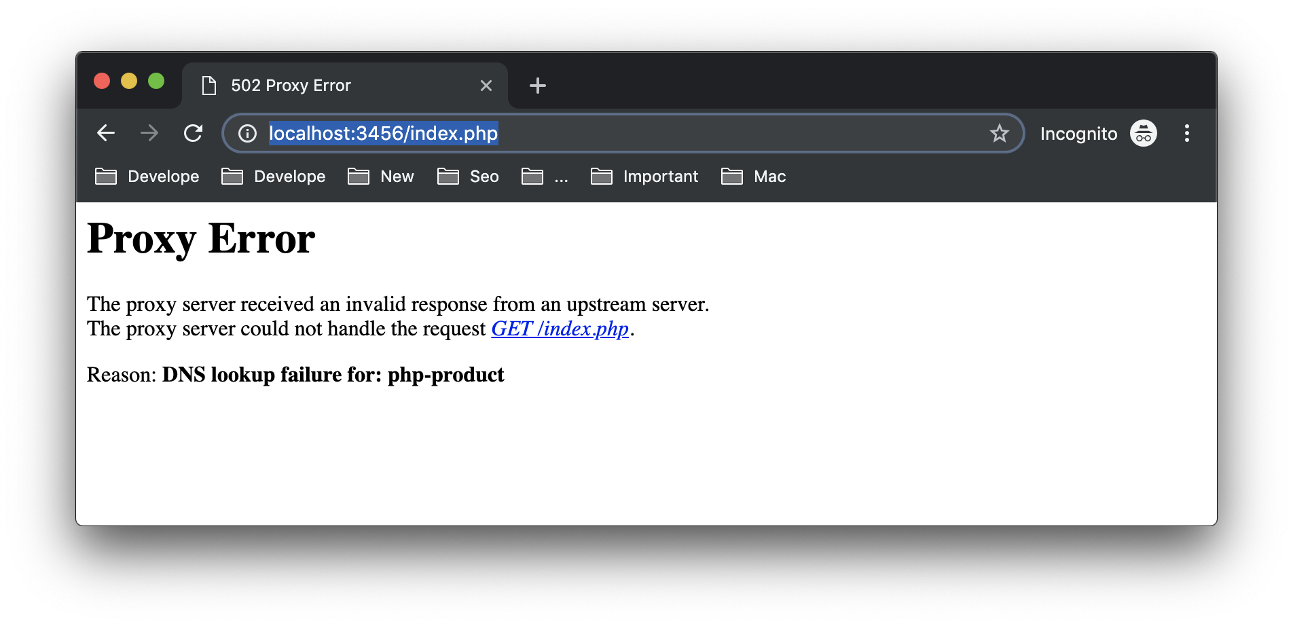

Có thông báo lỗi vì chạy mà chưa có PHP (container php-product)

### **Tạo Image chạy PHP-FPM**

Tạo thư mục appproject/php để lưu dữ liệu. Image này xây dựng từ image cơ sở php:7.3-fpm

**Chuẩn bị dữ liệu**

Trích xuất php.ini từ image [php:7.3-fpm](https://hub.docker.com/_/php).

docker run -it --rm -v /mycode/:/home/ php:7.3-fpm cp /usr/local/etc/php/php.ini-production /home/php.ini

Copy file php.ini vào thư mục appproject/php/php.ini. Mở file ra và chỉnh sửa các thiết lập:

short_open_tag = On

expose_php = Off

; THIẾT LẬP PHP SESSION DÙNG MEMCACHED

session.save_handler = memcached

session.save_path = "c-memcached01:11211"

memcached.sess_locking = 0

memcached.sess_prefix = 'memc.sess.'

; THIẾT LẬP OPCACHE NẾU CÓ DÙNG (cache mã nguồn PHP)

; zend_extension=opcache.so;

; opcache.interned_strings_buffer=4

; opcache.max_accelerated_files=2000

; opcache.memory_consumption=64

; opcache.revalidate_freq=2

; opcache.fast_shutdown=0

; opcache.enable_cli=0

; opcache.interned_strings_buffer=4

; opcache.max_accelerated_files=2000

; opcache.memory_consumption=64

; opcache.revalidate_freq=2

; opcache.fast_shutdown=0

; opcache.enable_cli=0

**File Dockerfile để tạo Image PHP**

Tạo ra file appproject/php/Dockerfile với nội dung sau:

FROM php:7.3-fpm

# cài đặt và kích hoạt opcache, mysqli, pdo_mysql, memcached

RUN apt-get update -y \

&& apt-get install libzip-dev zip libmemcached-dev -y \

&& apt-get install vim -y \

&& apt-get install htop \

&& docker-php-ext-install zip opcache mysqli pdo_mysql \

&& docker-php-ext-enable mysqli \

&& docker-php-ext-enable opcache \

&& docker-php-ext-enable pdo_mysql \

&& pecl install memcached \

&& rm -rf /var/lib/apt/lists/*

ADD ./php.ini /usr/local/etc/php/php.ini

EXPOSE 9000

# CMD [ "httpd-foreground"]

Đang ở thư mục php gõ lệnh tạo để Tạo image từ Dockerfile, đặt tên image này là php:version2

docker build -t php:version2 --force-rm -f Dockerfile . # tạo image từ Dockerfile

docker save --output php.tar php:version2 # lưu image ra file (để gộp layer)

docker image rm php:version2 # xóa image

docker load -i php.tar # nạp lại image từ file

### **Chuẩn bị file my.cnf cho MySQL**

Ở đây ta chuẩn bị dữ liệu để xây dựng container MySQL, tiến hành trích xuất file my.cnf có trong mysql:latest ra:

docker run -it --rm -v /mycode/:/home/ mysql:latest cp /etc/mysql/my.cnf /home/my.cnf

Sau lệnh này, hãy copy file my.cnf vào thư mục /mycode/db/my.cnf *( nhớ thư mục này sau này sẽ dùng để ánh xạ dữ liệu vào container)*, mở file này ra thêm vào nội dung:

[mysqld]

default-authentication-plugin=mysql_native_password

### **Biên tập docker-compose.yml**

Đến đây bạn có 2 image custome lại là php:version2, httpd:version2 giờ ta sẽ tiến hành các bước biên tập ra file docker-compose.yml để dùng với lệnh docker-compose.

Tạo ra file này ở đường dẫn appproject/docker-compose.yml, dùng một trình soạn thảo bất kỳ tiến hành biên tập nội dung. Mục đích trong trường hợp này của file docker-compose.yml là: tạo ra 4 dịch vụ gồm: máy chủ HTTP, PHP, máy chủ MySQL, máy chủ Memcached và chúng được nối vào cùng một mạng.

Nội dung và ý nghĩa các dòng viết trong file này được giải thích trong các comment, bạn có thể chỉnh lại cho phù hợp với mục đích của mình:

# VIẾT THEO CÚ PHÁP YAML, CHÚ Ý CHÍNH XÁC KHOẢNG TRẮNG ĐẦU CÁC DÒNG

version: "3"                      # chọn viết theo bản 3 docs.docker.com/compose/compose-file/

services:                         # CÁC DỊCH VỤ (CONTAINER) NĂM TRONG services

  pro-memcached:                  # (((1))) BẮT ĐẦU TẠO DỊCH VỤ THỨ NHẤT

    image: "memcached:latest"     # Image tạo ra dịch vụ

    container_name: c-memcached01 # Tên container khi chạy

    restart: always

    hostname: memcached

    networks:

      - my-network                # nối vào mạng my-network (tạo mạng này ở dưới)

    command:

      - "--conn-limit=2048"       # Giới hạn kết nối là 2048

      - "--memory-limit=2048"     # Giới hạn cho phép dùng tới 4096 MB bộ nhớ làm cache

  xtlab-apache:                   # (((2))) TẠO DỊCH VỤ HTTPD

    image: "httpd:version2"       # sử dụng image custome lại ở trên để tạo container

    container_name: c-httpd01     # tên khi chạy container HTTPD

    restart: always

    hostname: httpd01

    networks:

      - my-network

    ports:

      - "8080:80"                 # Mở cổng 8080 public, ánh xạ vào 80

      - "443:443"

    volumes:                      # Ánh xạ thự mục vào container

      - dir-site:/home/sites/     # Bind ổ đĩa - dir-site

  xtlab-mysql:                      # (((3))) TẠO DỊCH VỤ MYSQL

    image: "mysql:latest"

    container_name: mysql-product

    restart: always

    hostname: mysql01

    networks:

      - my-network

    environment:

      MYSQL_ROOT_PASSWORD: abc123   #Thiết lập password

    volumes:

      - /mycode/db:/var/lib/mysql  # thư mục lưu DB

      - /mycode/db/my.cnf:/etc/mysql/my.cnf  # ánh xạ file cấu hình

  xtlab-php:                         # (((4))) TẠO DỊCH VỤ PHP

    image: "php:version2"

    container_name: php-product      # tên container

    hostname: php01

    restart: always

    networks:

      - my-network

    volumes:

      - dir-site:/home/sites/        # Bind ổ đĩa - dir-site

networks:                             # TẠO NETWORK

  my-network:

    driver: bridge

volumes:                              # TẠO Ổ ĐĨA

  dir-site:                           # ổ đĩa này lưu dữ liệu ở /mycode/

    driver_opts:

      device: /mycode/                # Hãy đảm bảo có thư mục /mycode/default

      o: bind

Từ thư mục chứa file docker-compose.yml trên, chạy lệnh sau để để tạo các thành phần mà nó mô tả:

docker-compose up

Kết quả thể hiện với mô hình hóa như sau:

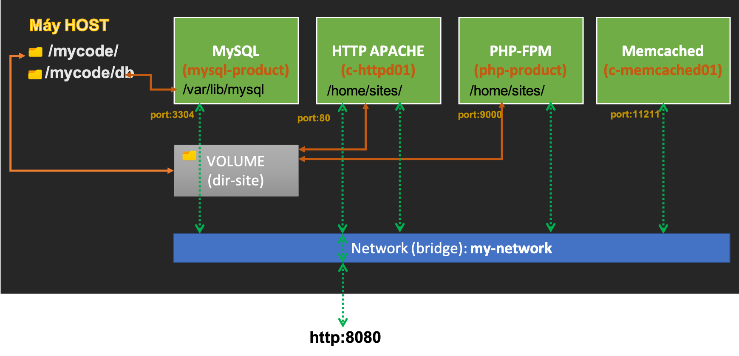

Nhìn vào sơ đồ kết quả ta thấy:

* Có 4 container đang chạy *(mysql-product, c-httpd01, php-product, c-memcached01), chúng được nối vào mạng my-network* vậy giữa chúng có thể liên lạc với nhau qua cổng tương ứng (3304, 80, 9000, 11211). Riêng container có public cổng 8080 ánh xạ vào cổng 80 của nó, vậy bên ngoài mạng có thể kết nối tới nó qua cổng 8080
* Có ổ đĩa dir-site dữ liệu nó lưu tại máy HOST /mycode/, ổ đĩa này cũng nối vào container c-http01 ở thư mục /home/sites. Tương tự nó cũng nối vào php-product
* Container mysql-product cũng ánh xạ thư mục /mycode/db vào /var/lib/mysql

Nếu cần chỉnh sủa file docker-compose.yml, thì hãy gỡ các thành phần tạo ra bởi lệnh docker-compose up bằng cách gõ:

docker-compose down

Sau khi sửa xong chạy lại docker-compose up

**Lưu ý về Container MYSQL**

MySQL trên chạy là phiên bản mới 8.x, nên tài khoản root mặc định tạo ra ban đầu dùng cơ chế xác thực mới, rất nhiều ứng dụng chưa sử dụng thư viện kết nối mới này, nên có thể bạn cần chuyển sang xác thực mysql_native_password, ví dụ chuyển tài khoản root sang cơ chế xác thực mysql_native_password:

docker exec -it mysql-product bash          # vào container

apt-get update && apt-get install vim -y    # cài vim

vim /etc/mysql/my.cnf                       # vào chỉnh sửa my.cnf

# vào mysql với password abc123

mysql -pabc123

# chạy các query

ALTER USER 'root'@'%' IDENTIFIED WITH mysql_native_password BY 'abc123';

FLUSH PRIVILEGES;

exit;

# Ra khỏi container và gõ để khởi động lại

docker restart mysql-product

Như vậy đã tạo được một hệ thống, chạy ứng dụng Web (Apache, PHP, MySQL) có dùng Memcached. Từ đây chỉ việc để mã nguồn của ứng dụng bất kỳ vào ổ đĩa dir-site và sử dụng.

### **Ví dụ cài đặt Joomla**

Ta thử cài đặt CMS nguồn mở Joomla vào hệ thống trên.

* Hãy [Tải Joomla](https://downloads.joomla.org/) về, giải nén để có thư mục mã nguồn của Joomla.
* Hệ thống trên đang chạy ứng dụng mặc định ở thư mục /home/sites/default (tương ứng /mycode/default trong máy HOST), bạn có thể cấu hình Apache để chạy với nhiều tên miền, nhiều ứng dụng mỗi ứng dụng là một thư mục nào đó do bạn tạo
* Copy tất cả các file trong thư mục mã nguồn tải về vào thư mục tại máy HOST /mycode/default

Vào địa chỉ http://localhost:8080 để bắt đầu cài đặt.

Nhập thông tin website muốn cài và tài khoản quản trị muốn tạo, rồi bấm vào Tiếp theo

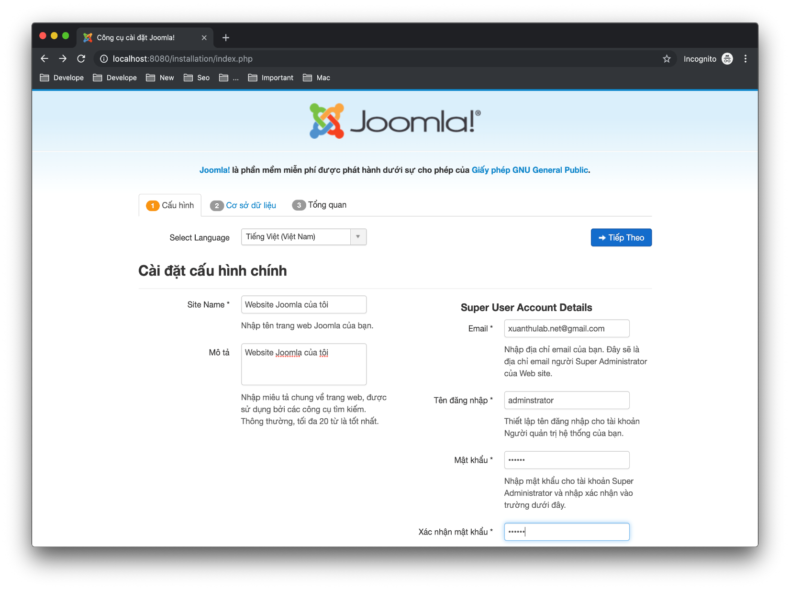

Khai báo kết nối đến MySQL: chú ý để nối đến MySQL tên máy chủ phải điền sao cho nó liên lạc đến container tưng ứng, đây chỉnh là mysql-product:3306, điền tài khoản kết nối MySQL đã tạo (root, pass là abc123 nếu chưa đổi), điền tên CSDL muốn tạo và bấm Tiếp Theo

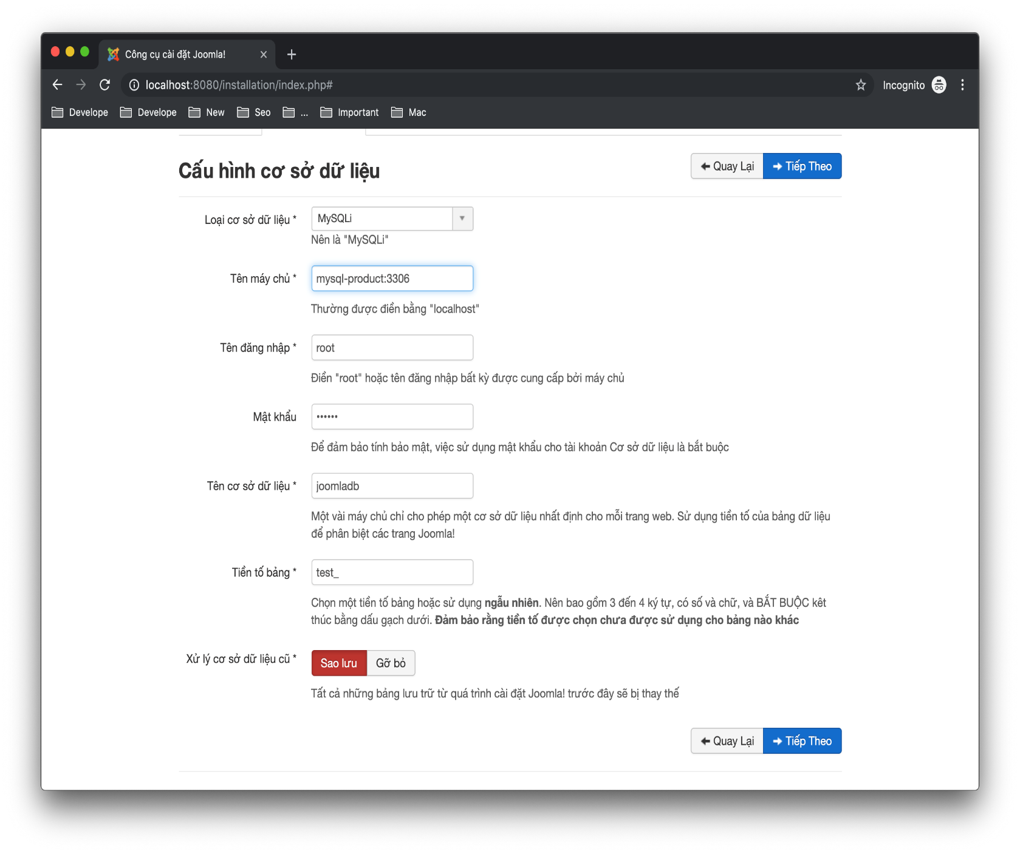

Bấm vào cài đặt

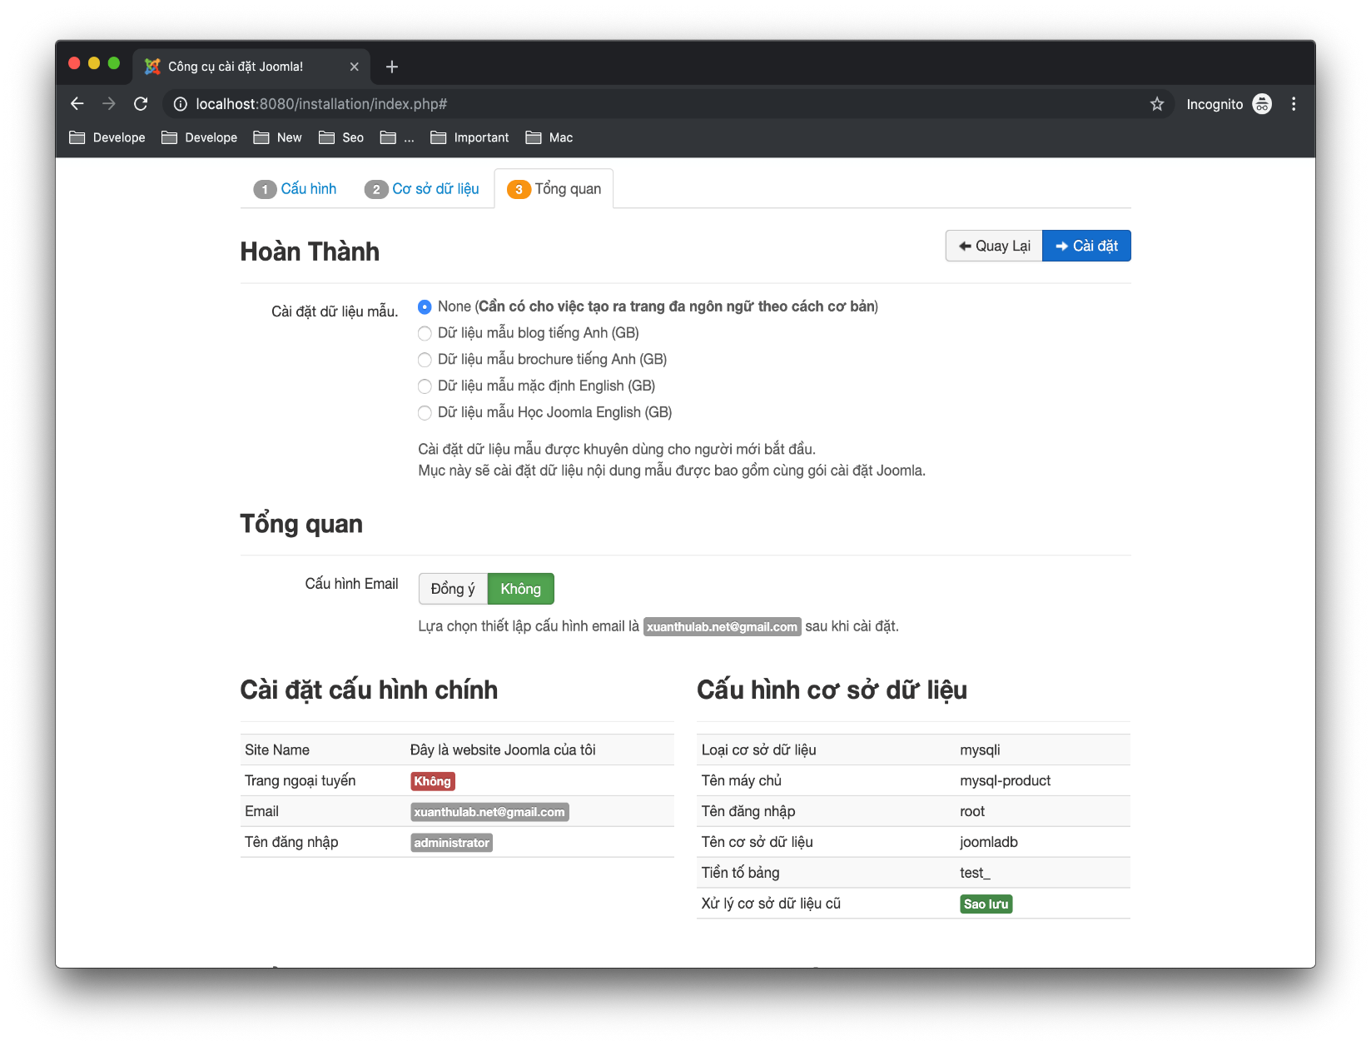

Cài đặt thành công

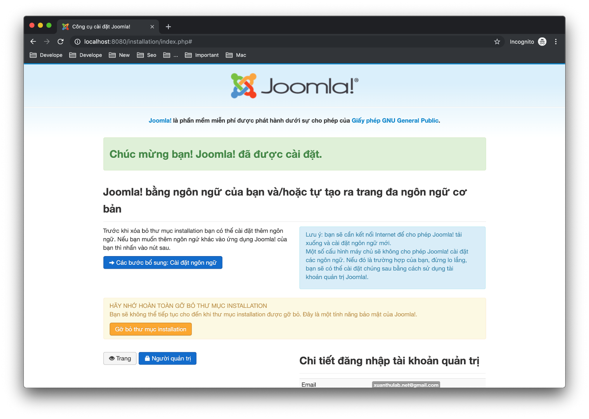

Website kết quả

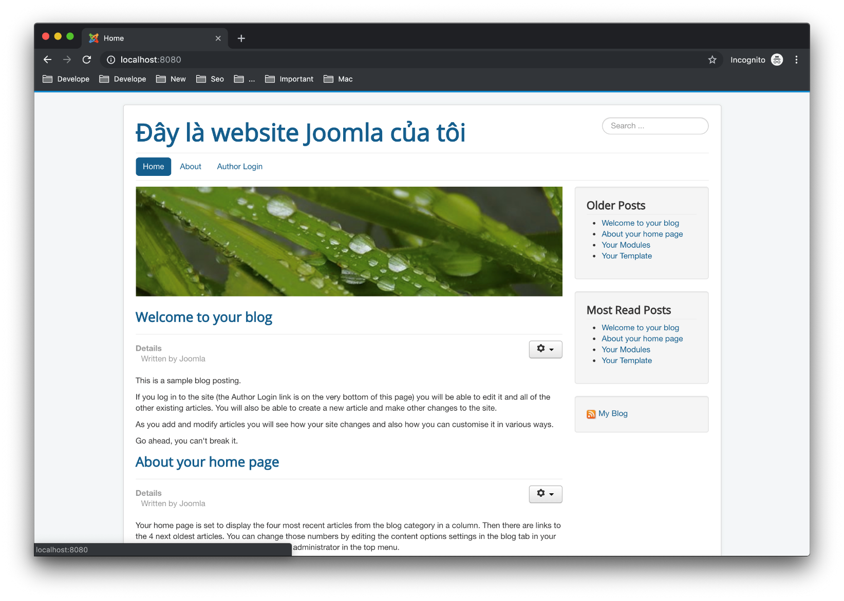

### **MẪU docker-compose.yml**

version: "3.7"

# KHAI BÁO CÁC DỊCH VỤ

services:

  # TÊN DỊCH VỤ

  web:

    # TÊN IMAGE TẠO TẠO CONTAINER

    image: busybox

    ## DÙNG IMAGE BUILD TỪ DOCKERFILE

    # build:

    #   dockerfile: Dockerfile

    #   context: ./web

    # ÁNH XẠ CỔNG MÁY HOST VÀO CỔNG CONTAINER

    ports:

      - 8099:80

    # MỞ CỔNG, KHÔNG ÁNH XẠ HOST, DÙNG NỘI BỘ MẠNG

    # expose:

    #   - "3000"

    ## CHÍNH SÁCH KHỞI ĐỘNG

    restart: always

    # Nối vào mạng network1

    networks:

      - network1

    ## Thêm hoặc bỏ các quyền (Capability) trong container

    ## http://man7.org/linux/man-pages/man7/capabilities.7.html

    # cap_add:

    #   - ALL

    # cap_drop:

    #   - NET_ADMIN

    #   - SYS_ADMIN

    # cap quyen root

    # privileged: true

    ## Ghi đè  entrypoint

    # entrypoint: /code/entrypoint.sh

    ## Ghi đè CMD mặc định nếu cần

    # command: ["bash", "ls"]

    ## ĐẶT TÊN CONTAINER

    container_name: my-container

    ## THÊM BIẾN MÔI TRƯỜNG

    # environment:

    #   - TEN_BIEN1=giatri1

    #   - TEN_BIEN2=giatri2

    ## THÊM DỮ LIỆU HOST, TƯƠNG ĐƯƠNG KHAI BÁO TRONG /etc/hosts

    # extra_hosts:

    #    - "example.com:192.168.1.55"

    ## GẮN Ổ ĐĨA, THƯ MỤC VÀO CONTAINER

    # volumes:

    #   - /opt/data:/var/lib/mysql

    #   - data3:/var/lib/mysql

    ## THIẾT LẬP LOG

    logging:

        options:

          max-size: "1m"

          max-file: "2"

    ## CẤU HÌNH DNS

    dns: 8.8.8.8

    # CẤU HÌNH NẾU TRÊN SWARM

    deploy:

      replicas: 6                       # Số lượng container cho dịch vụ

      # placement:

      #   constraints:

      #       - node.role == manager    # Chỉ chạy ở node manager

      resources:                        # Thiết lập tài nguyên

        limits:                         # Giới hạn tài nguyên

          cpus: '0.50'                  # 50% của 1 Core

          memory: 50M

        reservations:                   # Tài nguyên tối thiểu

          cpus: '0.25'

          memory: 20M

      restart_policy:

        condition: on-failure

#  ---------------------------------------------------------------------------------------

# KHAI BÁO VOLUME

volumes:

  # volume không tạo mới, sử dụng volume đã có data1

  data1:

    external: true

  # volume không tạo mới, sử dụng volume đã có data-abc

  data2:

    external:

      name: data-abc

  # tạo volume local

  data3:

  # tạo volume có ánh xạ đường dẫn

  data4:

    driver: local

    driver_opts:

      type: none

      device: "/path/to/dir"

      o: bind

  # tạo volume mount từ NFS

  data5:

    driver: local

    driver_opts:

      type: nfs

      o: addr=192.168.1.1,rw

      device: ":/path/to/dir"

#  ---------------------------------------------------------------------------------------

# KHAI BÁO MẠNG

networks:

  # Tạo mạng cầu

  network1:

    driver: bridge

  # Mạng lấy bên ngoài, network2 là networkxyz đã có

  network2:

      external:

        name: networkxyz

  # Tạo mạng overlay trên swam

  network3:

    driver: overlay

    name: my-overlay

# **Cài đặt Mssql:**

* Mở cmd và run:

**docker pull mcr.microsoft.com/mssql/server:2019-latest**

* Sửa lại password và run:

**docker run -e "ACCEPT_EULA=Y" -e "SA_PASSWORD=yourStrong(!)Password" -e "MSSQL_PID=Express" –name mssql -p 1433:1433 -d mcr.microsoft.com/mssql/server:2019-latest**

# **Cài đặt Kafka:**

* Tạo Folder tên Kafka
* Trong folder Kafka tạo file config.yaml và docker-compose.yaml với nội dung sau
  + ***Docker-compose.yaml:***

version: "3.7"

services:

zoo1:

image: confluentinc/cp-zookeeper:6.1.1

hostname: zoo1

container_name: zoo1

ports:

- "2181:2181"

environment:

ZOOKEEPER_CLIENT_PORT: 2181

ZOOKEEPER_TICK_TIME: 2000

# volumes:

# - ./zk-single-kafka-single/zoo1/data:/data

# - ./zk-single-kafka-single/zoo1/datalog:/datalog

broker1:

image: confluentinc/cp-kafka:6.1.1

hostname: broker1

container_name: broker1

ports:

- "9092:9092"

environment:

KAFKA_ADVERTISED_LISTENERS: PLAINTEXT://broker1:29092,PLAINTEXT_HOST://localhost:9092

KAFKA_LISTENER_SECURITY_PROTOCOL_MAP: PLAINTEXT:PLAINTEXT,PLAINTEXT_HOST:PLAINTEXT

KAFKA_ZOOKEEPER_CONNECT: 'zoo1:2181'

KAFKA_BROKER_ID: 1

KAFKA_OFFSETS_TOPIC_REPLICATION_FACTOR: 1

# volumes:

# - ./zk-single-kafka-single/broker1/data:/var/lib/kafka/data

depends_on:

- zoo1

kowl:

image: quay.io/cloudhut/kowl:latest

restart: on-failure

container_name: kowl

hostname: kowl

environment:

KAFKA_BROKERS: 'broker1:29092'

ports:

- "8080:8080"

depends_on:

- broker1

* + ***Config.yaml:***

kafka:

brokers:

- 10.26.7.58:9092

- 10.26.7.59:9092

- 10.26.7.60:9092

schemaRegistry:

enabled: true

urls: ["http://10.26.7.194:8080"]

connect:

enabled: true

clusters:

- name: kafka-connect # Required field, will be used as identifier in the frontend

url: <http://10.26.7.196:8083>

* Mở Cmd tại folder kafka và run: **docker-compose up**

# **Cài đặt Oracle 19c:**

* Mở cmd, sửa PWD(password), sửa PDB(tên PDatabase) và Run:

**docker run --name oracle-19c -d -p 1521:1521 -p 5500:5500 -e ORACLE_PDB=ORAPDB1 -e ORACLE_PWD="PDP!PWD@1521" -e ORACLE_EDITION=enterprise dogcer/oracle-database:19.3.0-ee**

* Chạy tiếp docker logs oracle-19c và chờ tạo thành công

# **Build Image**

## Ví dụ 1: build image webapi đơn giản:

1. Tại Desktop, tạo 1 folder bất kỳ rồi vào folder đó và mở CMD
2. Run lệnh sau: dotnet new webapi –o DemoDockerBuildImage
3. Vào folder project vừa tạo và tạo 2 file
   1. **.dockerignore** với nội dung sau:

.dockerignore

.env

.git

.gitignore

.vs

.vscode

docker-compose*.yml

*.md

hosts

LICENSE

*.testsettings

**/bin/

**/obj/

**/node_modules/

**/bower_components/

**/wwwroot/lib/

global.json

**/appsettings.localhost.json

* 1. Dockerfile

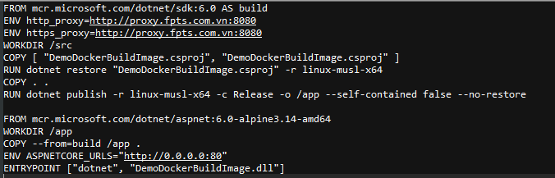

1. Tại folder hiện tại mở CMD và run: **docker build -t demodockerfile:v1 -f Dockerfile .**
2. Run **docker images** để kiểm tra



## Ví dụ 2: Build image solution

1. Tạo 1 Solution có tên DemoDockerSolutionImage với cấu trúc như sau:

---------- DemoDockerSolutionImage

-----------src

------------ MyService.App

------------- .dockerignore

------------- Dockerfile

------------ MyService.Domain

------------ MyService.Infrastructure

------------ MyService.Tests.Functional

------------ MyService.Tests.Unit

------------ DemoDockerSolutionImage.sln

------------ .dockerignore

Trong đó:

* + - MyService.App là web API
    - MyService.Domain, MyService.Infrastructure là Class Lib
    - MyService.Tests.Unit, MyService.Tests.Functional là XUnit test
    - MyService.App reference MyService.Domain và MyService.Infrastructure.
    - MyService.Infrastructure reference MyService.Domain
    - MyService. Tests.Unit reference MyService.App, MyService.Domain và MyService.Infrastructure
    - MyService. Tests. Functional reference MyService.App

1. Trong file các .dockerignore tương tự ở ví dụ 1
2. Trong file Dockerfile:

FROM mcr.microsoft.com/dotnet/sdk:6.0 AS build

ENV http_proxy=http://proxy.fpts.com.vn:8080

ENV https_proxy=http://proxy.fpts.com.vn:8080

WORKDIR /src

COPY "MyService.App/MyService.App.csproj" "MyService.App/MyService.App.csproj"

COPY "MyService.Domain/MyService.Domain.csproj" "MyService.Domain/MyService.Domain.csproj"

COPY "MyService.Infrastructure/MyService.Infrastructure.csproj" "MyService.Infrastructure/MyService.Infrastructure.csproj"

COPY "MyService.Tests.Functional/MyService.Tests.Functional.csproj" "MyService.Tests.Functional/MyService.Tests.Functional.csproj"

COPY "MyService.Tests.Unit/MyService.Tests.Unit.csproj" "MyService.Tests.Unit/MyService.Tests.Unit.csproj"

COPY "DemoDockerSolutionImage.sln" "DemoDockerSolutionImage.sln"

RUN dotnet restore -s https://api.nuget.org/v3/index.json -r linux-musl-x64 "MyService.sln"

COPY . .

WORKDIR /src/MyService.App

RUN dotnet publish -r linux-musl-x64 -c Release -o /app --self-contained false --no-restore

FROM mcr.microsoft.com/dotnet/aspnet:6.0-alpine3.14-amd6

WORKDIR /app

COPY --from=build /app .

ENV ASPNETCORE_URLS="http://0.0.0.0:80/"

ENTRYPOINT ["dotnet", "MyService.App.dll"]

1. Tại folder DemoDockerSolutionImage mở CMD và run: **docker build -t demodockerfile:v1 -f Dockerfile .**
2. Run **docker images** để kiểm tra

# **Push image to Dockerhub**

1. đăng nhập vào <https://hub.docker.com/>
2. Click vào Create Repository.
3. Chọn một tên và miêu tả Repository của bạn, sau đó nhấn “Create”. ví dụ như sau:

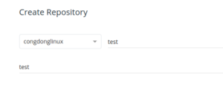

1. Login vào docker hub với command line:

docker login --username=yourhubusername --email=youremail@company.com

1. Với username, password mà bạn dùng để đăng nhập vào docker hub. Nếu thành công bạn sẽ nhìn thấy thông báo như sau:

WARNING: login credentials saved in /home/username/.docker/config.json

Login Succeeded

1. Kiểm tra image ID:

docker images

REPOSITORY              TAG       IMAGE ID         CREATED           SIZE

verse_gapminder_gsl     latest    023ab91c6291     3 minutes ago     1.975 GB

verse_gapminder         latest    bb38976d03cf     13 minutes ago    1.955 GB

rocker/verse            latest    0168d115f220     3 days ago        1.954 GB

1. Bây giờ, để có thể push image lên docker hub, bạn phải đổi tên sao cho giống với repository mà bạn đã tạo ở phía trên.

docker tag bb38976d03cf yourhubusername/<your repository>

ví dụ :

docker tag verse_gapminder  congdonglinux/test

1. Push image lên docker hub

docker push yourhubusername/<your repository>

ví dụ :

docker push  congdonglinux/test

# **Dockerfile**

## **FROM**

Chỉ định rằng image nào sẽ được dùng làm image cơ sở để quá trình build image thực thiện các câu lệnh tiếp theo. Các image base này sẽ được tải về từ Public Repository hoặc Private Repository riêng của mỗi người tùy theo setup.

**Cú pháp:**

FROM <image> [AS <name>]

FROM <image>[:<tag>] [AS <name>]

FROM <image>[@<digest>] [AS <name>]

Chỉ thị **FROM** là **bắt buộc** và phải được để lên phía trên cùng của Dockerfile.

**Ví dụ:**

FROM ubuntu

hoặc

FROM ubuntu:latest

## **LABEL**

Chỉ thị **LABEL** được dùng để thêm các thông tin meta vào **Docker Image** khi chúng được build. Chúng tồn tại dưới dạng các cặp key - value, được lưu trữ dưới dạng chuỗi. Có thể chỉ định nhiều label cho một Docker Image, và tất nhiên mỗi cặp key - value phải là duy nhất. Nếu cùng một key mà được khai báo nhiều giá trị (value) thì giá trị được khai báo gần đây nhất sẽ ghi đè lên giá trị trước đó.

**Cú pháp:**

LABEL <key>=<value> <key>=<value> <key>=<value> ... <key>=<value>

Bạn có thể khai báo metadata cho Image theo từng dòng chỉ thị hoặc có thể tách ra khai báo thành từng dòng riêng biệt.

**Ví dụ:**

LABEL com.example.some-label="lorem"

LABEL version="2.0" description="Lorem ipsum dolor sit amet, consectetur adipiscing elit."

Để xem thông tin meta của một Docker Image, ta sử dụng dòng lệnh:

docker inspect <image id>

**Ví dụ:**

## **MAINTAINER**

Chỉ thị **MAINTAINER** dùng để khai báo thông tin tác giả người viết ra file Dockerfile.

**Cú pháp:**

MAINTAINER <name> [<email>]

**Ví dụ:**

MAINTAINER NamDH <namduong3699@gmail.com>

Hiện nay, theo tài liệu chính thức từ bên phía [Docker](https://docs.docker.com/engine/reference/builder/#maintainer-deprecated) thì việc khai báo **MAINTAINER** đang dần được thay thế bằng **LABEL maintainer** bới tính linh hoạt của nó khi ngoài thông tin về tên, email của tác giả thì ta có thể thêm nhiều thông tin tùy chọn khác qua các thẻ metadata và có thể lấy thông tin dễ dàng với câu lệnh docker inspect ....

**Ví dụ:**

LABEL maintainer="namduong3699@gmail.com"

## **RUN**

Chỉ thị **RUN** dùng để chạy một lệnh nào đó trong quá trình build image và thường là các câu lệnh Linux. Tùy vào image gốc được khai báo trong phần **FROM** thì sẽ có các câu lệnh tương ứng. Ví dụ, để chạy câu lệnh update đối với Ubuntu sẽ là RUN apt-get update -y còn đối với CentOS thì sẽ là Run yum update -y. Kết quả của câu lệnh sẽ được commit lại, kết quả commit đó sẽ được sử dụng trong bước tiếp theo của Dockerfile.

**Cú pháp:**

RUN <command>

RUN ["executable", "param1", "param2"]

**Ví dụ:**

RUN /bin/bash -c 'source $HOME/.bashrc; echo $HOME'

-------- hoặc --------

RUN ["/bin/bash", "-c", "echo hello"]

Ở cách thức shell form bạn có thể thực hiện nhiều câu lệnh cùng một lúc với dấu \:

FROM ubuntu

RUN apt-get update

RUN apt-get install curl -y

hoặc

FROM ubuntu

RUN apt-get update; \

apt-get install curl -y

## **ADD**

Chỉ thị **ADD** sẽ thực hiện sao chép các tập, thư mục từ máy đang build hoặc remote file URLs từ src và thêm chúng vào filesystem của image dest.

**Cú pháp:**

ADD [--chown=<user>:<group>] <src>... <dest>

ADD [--chown=<user>:<group>] ["<src>",... "<dest>"]

Trong đó:

* **src** có thể khai báo nhiều file, thư mục, ...
* **dest** phải là đường dẫn tuyệt đối hoặc có quan hệ chỉ thị đối với WORKDIR.

**Ví dụ:**

ADD hom* /mydir/

ADD hom?.txt /mydir/

ADD test.txt relativeDir/

Bạn cũng có thể phân quyền vào các file/thư mục mới được copy:

ADD --chown=55:mygroup files* /somedir/

ADD --chown=bin files* /somedir/

ADD --chown=1 files* /somedir/

ADD --chown=10:11 files* /somedir/

## **COPY**

Chỉ thị **COPY** cũng giống với **ADD** là copy file, thư mục từ <src> và thêm chúng vào <dest> của container. Khác với **ADD**, nó không hỗ trợ thêm các file remote file URLs từ các nguồn trên mạng.

**Cú pháp:**

COPY [--chown=<user>:<group>] <src>... <dest>

COPY [--chown=<user>:<group>] ["<src>",... "<dest>"]

## **ENV**

Chỉ thị **ENV** dùng để khai báo các biến môi trường. Các biến này được khai báo dưới dạng key - value bằng các chuỗi. Giá trị của các biến này sẽ có hiện hữu cho các chỉ thị tiếp theo của Dockerfile.

**Cú pháp:**

ENV <key>=<value> ...

**Ví dụ:**

ENV DOMAIN="viblo.asia"

ENV PORT=80

ENV USERNAME="namdh" PASSWORD="secret"

Ngoài ra cũng có thể thay đổi giá trị của biến môi trường bằng câu lệnh khởi động container:

docker run --env <key>=<value>

**ENV** chỉ được sử dụng trong các command sau:

* ADD
* COPY
* ENV
* EXPOSE
* FROM
* LABEL
* STOPSIGNAL
* USER
* VOLUME
* WORKDIR

## **CMD**

Chỉ thị **CMD** định nghĩa các câu lệnh sẽ được chạy sau khi container được khởi động từ image đã build. Có thể khai báo được nhiều nhưng chỉ có duy nhất **CMD** cuối cùng được chạy.

**Cú pháp:**

CMD ["executable","param1","param2"]

CMD ["param1","param2"]

CMD command param1 param2

**Ví dụ:**

FROM ubuntu

CMD echo Viblo

## **USER**

Có tác dụng set username hoặc UID để sử dụng khi chạy image và khi chạy các lệnh có trong RUN, CMD, ENTRYPOINT sau nó.

**Cú pháp:**

USER <user>[:<group>]

hoặc

USER <UID>[:<GID>]

**Ví dụ:**

FROM alpine:3.4

RUN useradd -ms /bin/bash namdh

USER namdh

## **AGG**

Có tác dụng gán variable mapping đến 1 giá trị nào đó, nhằm tránh lặp.

FROM mcr.microsoft.com/dotnet/sdk:5.0 AS build

ARG PROJECTFILE = "src/WebApps/OrderAPI/OrderAPI.csproj";

ARG PROJECTFILEDEPEND1="src/BuildingBlocks/EventBus/RequestResponeKafka/RequestResponeKafka.csproj";

WORKDIR /src

COPY [$PROJECTFILE, $PROJECTFILE]

COPY [$PROJECTFILEDEPEND1, $PROJECTFILEDEPEND1]

COPY ["src/BuildingBlocks/EventBus/EventBus/EventBus.csproj", "src/BuildingBlocks/EventBus/EventBus/"]

COPY ["src/BuildingBlocks/EventBus/EventBusKafka/EventBusKafka.csproj", "src/BuildingBlocks/EventBus/EventBusKafka/"]

COPY ["src/BuildingBlocks/KafkaUtils/KafkaConnection/KafkaConnection.csproj", "src/BuildingBlocks/KafkaUtils/KafkaConnection/"]

RUN dotnet restore "src/WebApps/OrderAPI/OrderAPI.csproj"

COPY . .

WORKDIR "/src/src/WebApps/OrderAPI"

RUN dotnet build "OrderAPI.csproj" -c Release -o /app/build

FROM build AS publish

RUN dotnet publish "OrderAPI.csproj" -c Release -o /app/publish

FROM mcr.microsoft.com/dotnet/aspnet:5.0

WORKDIR /app

COPY --from=publish /app/publish .

ENTRYPOINT ["dotnet", "OrderAPI.dll"]